Саратовский государственный университет им. Н. Г. Чернышевского
Зональная научная библиотека им. В. А. Артисевич

Ученые Саратовского университета.
Биобиблиографические материалы

ВЛАДИМИР АЛЕКСАНДРОВИЧ
ТВЕРДОХЛЕБОВ

Биобиблиографический указатель

САРАТОВ

2007
УДК 5 (470.44) (09) (01) + 929 Твердохлебов
ББК 20 г
Т 26

Составитель С. Е. Лисенко

Владимир Александрович Твердохлебов : биобиблиографический
Т26 указатель / сост. С. Е. Лисенко ; отв. ред. А. В. Зюзин. — Саратов : ЗНБ СГУ, 2007. — 68 с. : портр., ил. — (Ученые Саратовского университета. Биобиблиографические материалы).

Выпуск серии посвящен профессору Саратовского университета, известному ученому-математику В. А. Твердохлебову.
Выпуск включает краткий очерк деятельности ученого, основные даты жизни и деятельности, хронологический указатель его трудов, литературу о нем, справочный аппарат издания, а также раздел «Мир увлечений».
Для студентов и преподавателей высших учебных заведений, специалистов и всех, интересующихся историей Саратовского университета и историей современной науки.

Ответственный редактор А. В. Зюзин

УДК 5 (470.44) (09) (01) + 929 Твердохлебов
ББК 20 г

© Лисенко С. Е., составление, 2007
© Зональная научная библиотека им. В. А. Артисевич
Саратовского государственного университета, 2007

ОТ СОСТАВИТЕЛЯ

В настоящем указателе отражены работы профессора кафедры теоретических основ информатики Саратовского госуниверситета, академика Российской академии естественных наук (РАЕН) и Академии военных наук Владимира Александровича Твердохлебова, а также статьи о нем.
Открывает издание биографический очерк о В. А. Твердохлебове, написанный доктором технических наук, профессором, академиком РАЕН А. А. Сытником. Далее приводятся даты жизни и деятельности ученого.
Библиографические записи включают порядковый номер и библиографические описания. Описания работ В. А. Твердохлебова расположены в указателе в хронологическом порядке, в пределах года – по алфавиту. Публикации, не просмотренные de visu, отмечены звездочкой.
Структурно указатель состоит из 6 разделов:
- Краткий биографический очерк о жизни и деятельности Владимира Александровича Твердохлебова
- Хроника – «Основные даты жизни и деятельности»
- Хронологический указатель печатных работ ученого.
- Работы, изданные под редакцией В. А. Твердохлебова, а также работы, вышедшие в свет при его участии в редколлегиях.
- Литература о жизни и деятельности.
- Иконография – раздел, включающий фотографии В. А. Твердохлебова в печатных изданиях.
- Мир увлечений – в разделе приводятся живописные работы ученого.
Издание снабжено тремя вспомогательными указателями: именным, алфавитным указателем заглавий работ и указателем конференций, совещаний, симпозиумов, семинаров, коллоквиумов, в материалах которых публиковался В. А. Твердохлебов. Именной указатель содержит сведения обо всех лицах, отраженных в библиографических записях (авторы, соавторы, составители, редакторы и т. д.).
Составитель выражает глубокую и искреннюю благодарность Владимиру Александровичу Твердохлебову за помощь, оказанную при подготовке указателя.
Данный указатель не претендует на исчерпывающую полноту, поэтому составитель будет признателен всем специалистам за отзывы, замечания, уточнения, возможные дополнения и пожелания.

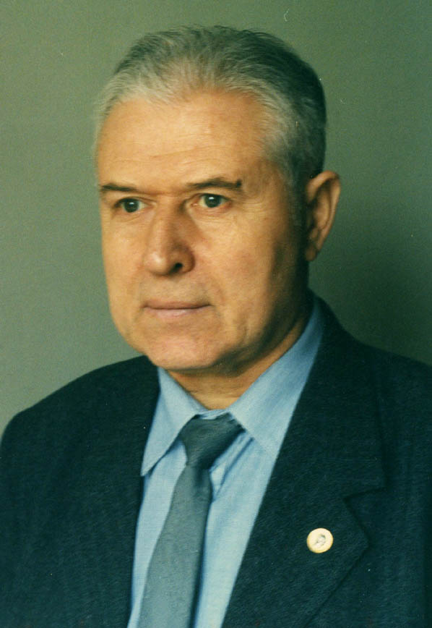

Владимир Александрович Твердохлебов

КРАТКИЙ ОЧЕРК ЖИЗНИ И ДЕЯТЕЛЬНОСТИ

Жизнь и научная деятельность активно работающего учёного характеризуется путём в науку, уже достигнутыми и получаемыми результатами, глубиной дальнейших замыслов и целей. Основным в характеристике профессора В. А. Твердохлебова являются результаты исследований по одному из важнейших разделов прикладной математики — математической кибернетике. Особое положение математической кибернетики, совмещающей фундаментальные исследования с решением практических задач, позволило выпускнику механико-математического факультета СГУ после изучения прикладной области работать над развитием теории технического диагностирования. По времени возникновение теории технического диагностирования сложных систем совпало с обучением и формированием В. А. Твердохлебова как преподавателя.
Основополагающие работы Э. Мура (1956 г.), А. Гилла (1966 г.), Т. Хиббарда (1957 г.) по теории экспериментов с автоматами и статья С. В. Яблонского (1958 г.) по логическому контролю электрических схем существенно повлияли на формирование научных интересов аспиранта СГУ В. А. Твердохлебова. В 1964 г. выходит его первая статья по методу технического диагностирования, а в 1967 г. — первая монография «Контроль и диагноз сложных систем методами теории бинарных отношений».
Обучение в аспирантуре на кафедре вычислительной математики механико-математического факультета СГУ под научным руководством старшего преподавателя, кандидата физико-математических наук А. М. Богомолова закончилось распределением на работу в Донецкий вычислительный центр АН УССР, где уже работал А. М. Богомолов. Этот переезд позволил несколько лет посещать семинар в Институте кибернетики АН УССР, которым руководил академик АН СССР В. М. Глушков. Вышли публикации статей в центральных изданиях и сделаны доклады на Всесоюзных конференциях. Главным событием в этот период стала защита кандидатской диссертации в Институте кибернетики АН УССР (г. Киев) на соискание учёной степени по специальности 09 – Теоретическая кибернетика. Официальными оппонентами были член-корреспондент АН УССР В. С. Королюк и кандидат физико-математических наук Ю. В. Капитонова.
Несмотря на благоприятные условия для занятий научной работой в Донецком Вычислительном центре АН УССР, родные Волжские берега, город Саратов, оставшиеся в городе и университете друзья, определили возвращение В. А. Твердохлебова в Саратов. (Через несколько лет на должность ректора университета вернётся в Саратов А. М. Богомолов, научное сотрудничество с которым не прекращалось до 1993 г.) Десятки статей и совместных докладов на Всесоюзных и Международных конференциях легли в основу двух монографий: Богомолов А. М., Твердохлебов В. А. «Диагностика сложных систем» (Киев, 1974) и «Целенаправленное поведение автоматов» (Киев, 1975).

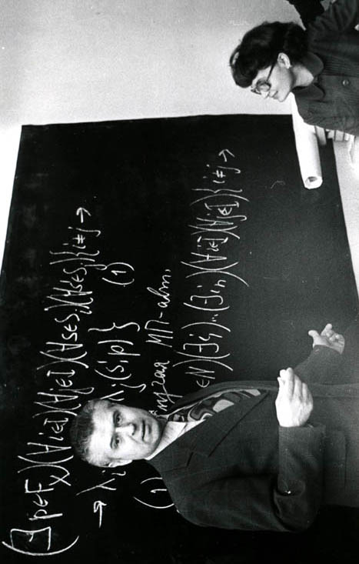
В. А. Твердохлебов на лекции в Саратовском госуниверситете (Саратов, 1989 г.)

В этих работах получили развитие математические модели и методы технического диагностирования на основе экспериментов с автоматами.
В период с 1971 г. до 1978 г. В. А. Твердохлебов, не меняя темы исследования, работает старшим научным сотрудником в Центральном научно-исследовательском институте измерительной аппаратуры, доцентом в Саратовском политехническом институте, в филиале Всесоюзного проектно-технологического института ЦСУ СССР. Активность исследований по математическим моделям и методам в техническом диагностировании не уменьшается. В. А. Твердохлебов стал известным специалистом, докладчиком фактически на всех проводимых в СССР конференциях по техническому диагностированию и постоянным автором в центральных журналах и кафедральных сборниках научных работ.
С первой научной публикации в 1964 г. по настоящее время работы В. А. Твердохлебова продолжают развивать различные аспекты вопросов технического диагностирования сложных систем с использованием математических моделей и методов. К основным результатам многолетней работы относятся:
1. Первое внедрение методов теории бинарных отношений в разработку методов контроля и диагностирования (публикации 1964—1968 гг.).
2. Разработка новых критериев решения задач тестового контроля и диагностирования (публикации 1967—1969 гг.).
Им разработан метод построения тестов для автоматов с произвольными временными характеристиками (публикация 1987 г.).
3. Построена алгебра структурных автоматов, найден метод построения экспериментов с ними, а так же исследована устойчивость установочных экспериментов (публикации 1968 г.).
4. Формализованы диагностические свойства некоторых сложных объектов технического диагностирования (совместная публикация с А. М. Богомоловым 1969 г.).
Итоги этих исследований представлены в монографии В. А. Твердохлебова «Контроль и диагноз сложных систем методами теории бинарных отношений» (Саратов, 1967) и основной статье в журнале АН УССР «Кибернетика» (1968. №3).
В период между защитами кандидатской и докторской диссертаций Твердохлебовым В. А. получены следующие результаты:
5. Расширен и формализован тип экспериментов с автоматами (введены негилловские эксперименты). Разработан метод поиска тестов с использованием эндормофизмов полугрупп преобразований (публикации 1970—1971 гг.).
6. Исследована и выделена логическая составляющая в анализе диагностических экспериментов (публикации 1971—1974 гг.).
Итоговыми публикациями стали две монографии В. А Твердохлебова в соавторстве с А. М. Богомоловым «Диагностика сложных систем» (Киев, 1974) и «Целенаправленное поведение автоматов» (Киев, 1975).
7. Разработан аксиоматический подход к диагностированию автоматов (публикации 1980 г., 1984 г., 1988 г.).
8. Разработан метод универсального тестирования автоматов, получены критерии существования решения задач распознавания и оценки длин универсальных тестов (публикации 1981—1982 гг., 1988 г.).
9. Разработан новый метод распознавания функций алгебры логики (публикации 1986—1987 гг.).
Результаты сведены в монографии В. А Твердохлебова «Логические эксперименты с автоматами» (Саратов, 1988), на основе которой была защищена докторская диссертация.
После защиты докторской диссертации основные интересы профессора Твердохлебова переместились в давно его интересовавшую область — перевод символьных моделей и методов теории автоматов на числовые структуры. Получены следующие результаты:
10. Разработаны два варианта дискретных словарных геометрий для представления законов функционирования автоматов и конкретных процессов функционирования (публикации 1995—1998 гг.).
11. Построен фрагмент теории геометрических образов конечных детерминированных автоматов, включающий методы анализа и синтеза геометрических образов автоматов (публикации 1998—2000 гг.).
12. Построена новая классификация конечных детерминированных автоматов, базирующаяся на свойствах Поста для логических функций (публикация 2003 г.).
13. В соавторстве с член-корреспондентом РАН А. Ф. Резчиковым построена алгебра причинно-следственных связей (публикация 2003 г.) и методы диагностирования расширены на мехатронные системы (публикация 2003 г.).
14. Разработаны методы рекуррентного определения геометрических образов автоматов (публикации 2004—2006 гг.).
15. Разработан метод изоморфного вложения символьных геометрических образов автоматов в главный квадрант евклидовой плоскости, найдены формулы перевода словарных координат точек образа в числовые координаты, что позволило перевести топологические образы автоматов в числовые структуры (публикации 2000—2006 гг.).
16. Разработаны основные положения для методов интерполяции и экстраполяции геометрических образов автоматов, интерпретируемых как математические модели неисправностей в техническом диагностировании, что стало возможным только после замены традиционных способов задания автоматов (табличного, матричного, графом, логическими уравнениями) математическими структурами в виде геометрических образов поведения автоматов (публикации 2005—2006 гг.).
В настоящее время профессор В. А. Твердохлебов активно продолжает исследования в области математической кибернетики, получая фундаментальные и связанные с приложениями результаты.

А. А. Сытник
лауреат премии Президента РФ, доктор технических наук,
профессор, академик РАЕН
ОСНОВНЫЕ ДАТЫ ЖИЗНИ И ДЕЯТЕЛЬНОСТИ

Владимир Александрович Твердохлебов родился 24 ноября 1936 г. в Саратове.

1952 г. — окончил неполную среднюю школу № 30 г. Саратова
1952—1954 гг. — учащийся Саратовского художественного училища и средней школы рабочей молодежи № 15 г. Саратова
1955 г. — окончил 10–летнюю среднюю школу
1955—1958 гг. — служба в рядах Советской армии на Дальнем Востоке (г. Куйбышевка-Восточная Амурской обл.)
1956 г. — повторно окончил среднюю школу рабочей молодежи № 3 г. Куйбышевка-Восточная (во время прохождения действительной службы в рядах СА)
1957 г. — повторно окончил среднюю школу рабочей молодежи № 5 г. Куйбышевка-Восточная Амурской железной дороги (во время прохождения действительной службы в рядах СА)
1959—1964 гг. — студент механико-математического факультета Саратовского государственного университета им. Н. Г. Чернышевского (СГУ)
1965—1968 гг. — аспирант кафедры вычислительной математики механико-математического факультета СГУ
1968—1971 гг. — работал руководителем группы в Донецком Вычислительном центре АН УССР
1969 г. — в Институте кибернетики АН УССР (г. Киев) защитил кандидатскую диссертацию по теме «Вопросы теории контроля и диагностирования сложных систем» по специальности — 09 «Теоретическая кибернетика», присуждена ученая степень кандидата физико-математических наук (Решение Ученого Совета Института кибернетики АН УССР от 30 июня 1969 г.)
1970 г. — утвержден в ученом звании кандидата физико-математических наук (Решение Высшей Аттестационной комиссии от 30 сентября 1970 г.)
1971—1978 гг. — работал старшим научным сотрудником в Центральном научно-исследовательском институте измерительной аппаратуры, преподавал на кафедре АСУ в Саратовском политехническом институте (СПТИ)

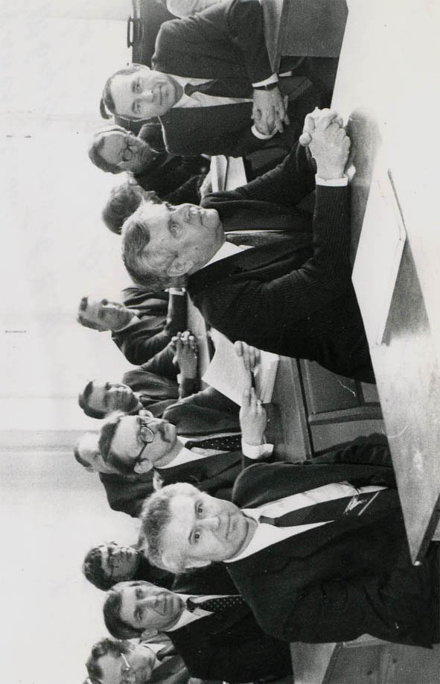
На семинаре в Саратовском университете (Саратов, 1984 г.)
В первом ряду, слева направо: В. А. Твердохлебов, А. М. Богомолов, Ю. И. Митрофанов.
Во втором ряду: Ю. П. Гуляев, Л. Ю. Коссович.

1972—1975 гг. — работал заместителем директора по научной работе в Саратовском филиале Всесоюзного государственного проектно-технологического института ЦСУ СССР, доцентом кафедры автоматизированной системы управления на факультете электронной техники и приборостроения в СПТИ
1977—1978 гг. — доцент кафедры автоматизированной системы управления на факультете электронной техники и приборостроения в СПТИ
1978—1990 гг. — доцент кафедры математической кибернетики механико-математического факультета СГУ
1979—1981 гг. — слушатель университета Марксизма-Ленинизма Саратовского обкома КПСС (отделение работников науки и преподавателей вузов, факультет идеологических кадров)
1990 г. — в Институте проблем управления АН СССР защитил докторскую диссертацию по теме «Методы и модели распознавания и диагностирования автоматов» по двум специальностям: 05.13.01 — Управление в технических системах и 05.13.13 — Вычислительные машины, комплексы, системы и сети, присуждена ученая степень доктора технических наук (Решение ВАК при Совете Министров СССР от 6 июля 1990 г.)
1991 г. — избран на должность профессора кафедры дискретного анализа механико-математического факультета СГУ
1992 г. — Решением Комитета по высшей школе Министерства науки, высшей школы и технической политики РФ присвоено ученое звание профессора по кафедре дискретного анализа
1990—1996 гг. — заведующий кафедрой дискретного анализа СГУ
1994 г. — избран член-корреспондентом Академии естественных наук Российской Федерации по Секции «Информатики и кибернетики» (25 января 1994 г.)
1995 г. — по настоящее время — работает главным научным сотрудником Института проблем точной механики и управления Российской Академии наук и профессором на кафедре теоретических основ информатики факультета компьютерных наук и информационных технологий СГУ

1996 г. — избран действительным членом (академиком) Академии военных наук (22 июня 1996 г.)
1996 г. — избран действительным членом (академиком) Российской Академии естественных наук (РАЕН) по Секции «Информатика, кибернетика» (25 сентября 1996 г.)
1996—1998 гг. — доцент кафедры автоматизированной системы управления на факультете электронной техники и приборостроения в СПТИ
1997—2000 гг. — научный стипендиат Российской Академии наук (РАН) (постановление Президиума РАН № 66 от 15 апреля 1997 г.)
2002 г. — принимал участие в Международной научной конференции «Компьютерные науки и информационные технологии», посвященной памяти профессора А. М. Богомолова (г. Саратов, 14-18 мая), являлся членом оргкомитета конференции, председателем секции «Теория автоматов и ее приложения»
2004 г. — награжден Почетной грамотой Президиума РАН за многолетний добросовестный труд на благо российской науки, практический вклад в развитие фундаментальных и прикладных научных исследований (постановление № 108/15 от 23 декабря 2004 г.), принимал участие в Международной конференции «East-West Design & Test International Workshop - EWDTW’04» (Yalta-Alushta, Crimea, Ukraine, September 23-26, 2004), входил в состав Международного программного комитета, был сопредседателем секции «System-on-Chip Design and Test», выступал с докладом на секции «Finite State Machines»
2006 г. — принимал участие в Международной научно-технической конференции «Гарантноспособные [надежные и безопасные] системы, сервисы и технологии» (Полтава, Украина, 25-28 апреля), входил в состав Международного программного комитета конференции, выступал с докладами на секциях: «Системы и средства информационной безопасности», «Системные вопросы диагностирования»

ХРОНОЛОГИЧЕСКИЙ УКАЗАТЕЛЬ ТРУДОВ

1964

1. Теоретические основы метода контроля и диагноза сложных систем с помощью бинарных отношений / В. А. Твердохлебов, А. М. Богомолов // Тезисы докладов на Первом симпозиуме по использованию избыточности в информационных системах, 28 нояб. 1964 г., Ленинград / АН СССР, Ленингр. ин-т авиац. приборостроения [и др.] Л. : [Изд. ЛИАП], 1964. С. 17.

1966

2. Анализ возможностей тестового диагноза и условия улучшения диагностируемости систем / А. М. Богомолов, В. А. Твердохлебов // Тезисы докладов секций математики и механики Первой сессии Донецкого научного центра АН УССР, 15-17 дек. 1966 г. / АН УССР, Донец. Вычисл. центр [и др.]. Донецк : [Ротапр. ДОЭПИ АН УССР], 1966. С. 10.

3. Замечания к использованию алгебры бинарных отношений для введения избыточности / В. А. Твердохлебов // Второй симпозиум по использованию избыточности в информационных системах, 6-10 июня : тез. докл. / АН СССР, Ленигр. ин-т авиац. приборостроения [и др.]. Л. : [Изд. ЛИАП], 1966. С. 41.

4. Замечания к использованию алгебры бинарных отношений для контроля и диагноза сложных систем / В. А. Твердохлебов // Тезисы докладов к предстоящему Всесоюзному коллоквиуму по автоматизации синтеза дискретных вычислительных устройств, г. Новосибирск, 20-25 сент. 1966 г. / Ин-т проблем передачи информации АН СССР, Сибирский физико-техн. ин-т, Ин-т математики СО АН СССР [и др.]. Новосибирск : [Ротапр. ИМ СО АН СССР], 1966. С. 100-101.

5. Исследование возможностей контроля и тестового диагноза с помощью бинарных отношений / В. А. Твердохлебов // Вычислительные методы и программирование для ЭВМ «Урал-2», «Урал-4» : сб. ст. / под ред. А. М. Богомолова и Б. В. Коробова. Саратов : Изд-во Сарат. ун-та, 1966. [Вып. 1]. С. 126-151. Библиогр.: с. 150-151 (10 назв.).

6. Применение теории бинарных отношений к контролю и поиску неисправностей сложных систем / А. М. Богомолов, В. А. Твердохлебов // Вычислительные методы и программирование для ЭВМ «Урал-2», «Урал-4» : сб. ст. / под ред. А. М. Богомолова и Б. В. Коробова. Саратов : Изд-во Сарат. ун-та, 1966. [Вып. 1]. С. 123-125. Библиогр.: с. 124-125 (10 назв.).

1967

7. Анализ возможностей тестового диагноза и условия улучшения диагностируемости систем / А. М. Богомолов, В. А. Твердохлебов // Кибернетика : [тр. семинара] / отв. за вып. Д. В. Сперанский ; АН УССР, Науч. совет по кибернетике, Ин-т кибернетики (Донец. отд-ние). Киев : [Изд. ИК АН УССР], 1967. Вып. 1. С. 10-29. Библиогр.: с. 28-29 (12 назв.).

8. Контроль и диагноз сложных систем методами теории бинарных отношений / В. А. Твердохлебов. Саратов : Изд-во Сарат. ун-та, 1967. 30 с. Библиогр.: с. 30 (10 назв.).

9. Формализация понятия теста / А. М. Богомолов, В. А. Твердохлебов // Кибернетика : [тр. семинара] / отв. за вып. Д. В. Сперанский ; АН УССР, Науч. совет по кибернетике, Ин-т кибернетики (Донец. отд-ние). Киев : [Изд. ИК АН УССР], 1967. Вып. 1. С. 57-67. Библиогр.: с. 67.

1968

10. Замечания к одному методу построения тестов / В. А. Твердохлебов // Вычислительные методы и программирование для ЭВМ «Урал-2», «Урал-4» : [сб. ст.] / под ред. Н. П. Купцова. Саратов : Изд-во Сарат. ун-та, 1968. Вып. 2. С. 43-60.

11. К построению диагностических тестов для автоматов / А. М. Богомолов, В. А. Твердохлебов // Вопросы научного прогнозирования : [тез. докл. Третьего симпозиума по научному прогнозированию (22-27 янв. 1968 г., Москва)] / Ин-т истории естествознания и техники АН СССР, ВНИИ МПС, Патент. сектор [и др.]. М. : [Изд. «Патент»], 1968. Вып. 2. С. 195-196.

12. К экспериментам со структурными автоматами / А. М. Богомолов, В. А. Твердохлебов // Кибернетика : тр. семинара / отв. за вып. Д. В. Сперанский ; АН УССР, Науч. совет по кибернетике, Ин-т кибернетики (Донец. отд-ние). Киев : [Изд. ИК АН УССР], 1968. Вып. 1. С. 78-92. Библиогр.: с. 92.

13. Об одной алгебре структурных автоматов / А. М. Богомолов, В. А. Твердохлебов // Кибернетика : тр. семинара / отв. за вып. Д. В. Сперанский ; АН УССР, Науч. совет по кибернетике, Ин-т кибернетики (Донец. отд-ние). Киев : [Изд. ИК АН УССР], 1968. Вып. 1. С. 62-77. Библиогр.: с. 77.

14. Об одном методе построения тестов / А. М. Богомолов, В. А. Твердохлебов // Конференция по теории автоматов и искусственному мышлению, Ташкент, 27-31 мая 1968 г. : аннотации докл. и программа / АН СССР, АН УзССР [и др.]. М. : [ВЦ АН СССР], 1968. С. 11-13.

15. Об одном методе построения тестов / В. А. Твердохлебов // Материалы I Республиканской конференции молодых ученых по теоретическим и прикладным вопросам системотехники : тез. докл. / Совет молодых исследователей Ин-та кибернетики АН УССР [и др.]. Киев : [Изд. ИК УССР], 1968. С. 41-44.

16. Об одном подходе к распознаванию автоматов и методы построения тестов / А. М. Богомолов, В. А. Твердохлебов // Конференция по теории автоматов и искусственному мышлению, г. Ташкент, 27-31 мая 1968 г. : аннотации докл. и программа / АН СССР, АН УзССР [и др.]. М. : [ВЦ АН СССР], 1968. С. 11-13.

17. Обратная связь и различимость автоматов / В. А. Твердохлебов // I Донецкая областная конференция молодых ученых : тез. докл. по секции техн. кибернетики и вычисл. техники / О-во «Знание» УССР [и др.]. Донецк : [Ротапр. Ин-та горн. механики и техн. киберн.], 1968. С. 8.

18. Условия существования диагностических тестов / А. М. Богомолов, В. А. Твердохлебов // Кибернетика. Киев, 1968. № 3. С. 9-19. Библиогр.: с. 19 (7 назв.).

*19. Устойчивость установочных последовательностей / А. М. Богомолов, В. А. Твердохлебов // 3-я Республиканская научная конференция молодых исследователей по кибернетике, октябрь 1968 г. Киев, 1968. Т. 1. С. 28-30. Отд. оттиск.

20. Устойчивость установочных экспериментов / А. М. Богомолов, В. А. Твердохлебов // Кибернетика : тр. семинара / отв. за вып. Д. В. Сперанский ; АН УССР, Науч. совет по кибернетике, Ин-т кибернетики (Донец. отд-ние). Киев : [Изд. ИК АН УССР], 1968. Вып. 2. С. 17-44. Библиогр.: с. 44.

1969

21. Conditions for the existence of diagnostic tests for complex systems : congress, Edinburg (Scotland), 1968 / A. M. Bogomolov, V. A. Tverdokhlebov // Information processing 68. Amsterdam : North-Holland Publishing Company, 1969. С. 280-282.

22. Алгебра структурных автоматов для описания исправного состояния сложной системы и ее неисправностей / А. М. Богомолов, В. А. Твердохлебов // Надежностный синтез цифровых автоматов : [тез. докл. республ. семинара] / Науч. совет по кибернетике АН УССР, Укр. республ. правление НТОРЭС, Ин-т кибернетики АН УССР [и др.]. Киев : [Изд. ИК АН УССР], 1969. С. 75-77. Библиогр. в конце ст.

23. Алгебра структурных автоматов и проверки условия исключительности класса автоматов / А. М. Богомолов, В. А. Твердохлебов // Всесоюзная конференция по проблемам теоретической кибернетики, 9-13 июня 1969 г. : тез. докл. / АН СССР, Сиб. отд-ние, Ин-т математики. Новосибирск : [Ротапр. Ин-та математики СО АН СССР], 1969. С. 106-107.

24. Вопросы теории контроля и диагноза сложных систем : автореф. дис. ... канд. физико-мат. наук / В. А. Твердохлебов ; Ин-т кибернетики АН УССР. Киев, 1969. 13 с. Библиогр.: с. 11-13 (29 назв.).

*25. Вопросы теории контроля и диагностирования сложных систем : дис. ... канд. физико-мат. наук : защищена 30.06.69 : утв. 30.09.70 / В. А. Твердохлебов ; Ин-т кибернетики АН УССР. Киев, 1969. 130 с. Библиогр.: 57 назв.

26. Замечание о негилловских экспериментах / А. М. Богомолов, В. А. Твердохлебов // Кибернетика : тр. семинара / отв. за вып. Д. В. Сперанский ; АН УССР, Науч. совет по кибернетике, Ин-т кибернетики (Донец. отд-ние). Киев : [Изд. ИК АН УССР], 1969. Вып. 2. С. 52-59.

27. К диагностируемости сложных систем / А. М. Богомолов, В. А. Твердохлебов // Автоматика и телемеханика. М., 1969. № 9. С. 168-175 : табл. Библиогр.: с. 174-175 (12 назв.).

28. К построению тестов для структурных автоматов / А. М. Богомолов, В. А. Твердохлебов // Надежностный синтез цифровых автоматов : [тез. докл. республ. семинара] / Науч. совет по кибернетике АН УССР, Укр. республ. правление НТО РЭС, Ин-т кибернетики АН УССР [и др.]. Киев : [Изд. ИК АН УССР], 1969. С. 70-72. Библиогр. в конце ст.

*29. К экспериментам с вероятностными автоматами / А. М. Богомолов, В. А. Твердохлебов // Всесоюзный симпозиум по вероятностным автоматам : тез. докл., Казань, 1969 г. / под ред. Р. Г. Бухараева. Казань : [Изд-во Казан. ун-та], 1969. С. 58-62.

30. К экспериментам с вероятностными автоматами / А. М. Богомолов, В. А. Твердохлебов // Кибернетика : тр. семинара / отв. за вып. Д. В. Сперанский ; АН УССР, Науч. совет по кибернетике, Ин-т кибернетики (Донец. отд-ние). Киев : [Изд. ИК АН УССР], 1969. Вып. 1. С. 34-40. Библиогр. в конце ст.

31. Математическая модель для описания неисправностей, связанных с нарушением синхронизации в структурных автоматах / А. М. Богомолов, В. А. Твердохлебов // Надежностный синтез цифровых автоматов : [тез. докл. республ. семинара] / Науч. совет по кибернетике АН УССР, Укр. республ. правление НТОРЭС, Ин-т кибернетики АН УССР [и др.]. Киев : [Изд. ИК АН УССР], 1969. С. 73-75. Библиогр. в конце ст.

32. Методы построения тестов для структурных автоматов / А. М. Богомолов, В. А. Твердохлебов // Теория автоматов : тр. семинара / АН УССР, Науч. совет по кибернетике, Ин-т кибернетики. Киев : [Изд. ИК АН УССР], 1969. Вып. 4. С. 77-87. Библиогр. в конце ст.

33. О результатах исследования задач тестового диагноза сложных систем / А. М. Богомолов, В. А. Твердохлебов // Кибернетика : тр. семинара / отв. за вып. Д. В. Сперанский ; АН УССР, Науч. совет по кибернетике, Ин-т кибернетики (Донец. отд-ние). Киев : [Изд. ИК АН УССР], 1969. Вып. 1. С. 3-19. Библиогр. в конце ст.

34. Условия существования тестов для структурных автоматов / А. М. Богомолов, В. А. Твердохлебов // Надежностный синтез цифровых автоматов : [тез. докл. республ. семинара] / Науч. совет по кибернетике АН УССР, Укр. республ. правление НТОРЭС, Ин-т кибернетики АН УССР. Киев : [Изд. ИК АН УССР], 1969. С. 67-70. Библиогр. в конце ст.

1970

35. Замечания к использованию алгебры бинарных отношений для введения избыточности / В. А. Твердохлебов // Использование избыточности в информационных системах : тр. Второго симпозиума (Ленинград, 6-10 июня 1966 г.) / под ред. Н. А. Железнова. Л. : Наука, Ленингр. отд-ние, 1970. С. 99-105. Библиогр.: с. 106.

36. Немуровские эксперименты со сложными системами / А. М. Богомолов, В. А. Твердохлебов // Обнаружение и распознавание. Планирование экспериментов : докл. II Всесоюз. совещ. по стат. методам теории управления (Ташкент, 1970 г.) / АН СССР, АН УзССР, Ин-т проблем упр. (автоматики и телемеханики). М. : Наука, 1970. С. 92-98.

1971

37. Алгебра структурных автоматов и эндоморфизмы полугруппы преобразований / В. А. Твердохлебов // XI Всесоюзный алгебраический коллоквиум : резюме сообщ. и докл. / АН СССР, АН МССР, Мос. гос. ун-т, Кишинев. гос. ун-т [и др.]. Кишинев : [Штиинца], 1971. С. 333-334. Библиогр. в конце ст.

38. Об одном алгоритме решения установочной задачи / В. А. Твердохлебов // Прикладная математика и вычислительная техника : тез. докл. науч.-техн. конф., 7-10 дек. 1971 г. / Сарат. обл. правл. НТОРЭС [и др.]. Саратов : Изд-во Сарат. ун-та, 1971. С. 147-149. Библиогр. в конце ст.

39. Распознавание автоматов и логические эксперименты / В. А. Твердохлебов // Прикладная математика и вычислительная техника : тез. докл. науч.-техн. конф., 7-10 дек. 1971 г. / Сарат. обл. правл. НТОРЭС [и др.]. Саратов : Изд-во Сарат. ун-та, 1971. С. 144-146.

40. Улучшение тестового контроля и диагностики сложных систем аппаратным методом / А. М. Богомолов, В. А. Твердохлебов // Надежностное проектирование цифровых автоматов : (материалы Первой Всесоюз. конф., 18-21 окт. 1971 г. / АН УССР, Ин-т кибернетики [и др.]. Киев : [Изд. ИК АН УССР], 1971. С. 57-60. Библиогр. в конце ст.

1972

41. Логические эксперименты с автоматами / В. А. Твердохлебов // Автоматика и телемеханика. М., 1972. № 12. С. 140-147. Библиогр.: с. 147 (9 назв.).

42. Методы приближенных вычислений : пособие по курсу «Вычислительная техника в инженерных и экономических расчетах» / В. А. Твердохлебов. Саратов : Изд-во Сарат. ун-та, 1972. 67, [1] с. Библиогр.: с. 67 (назв.).

43. О результатах исследования задач тестового диагноза сложных систем / А. М. Богомолов, В. А. Твердохлебов // Техническая диагностика : тр. I Всесоюз. совещ. по техн. диагностике, Москва, 1969 / АН СССР [и др.]. М. : Наука, 1972. С. 258-260. Библиогр.: с. 260 (8 назв.).

44. Упрощение алгоритма решения установочной задачи / В. А. Твердохлебов, В. П. Евдокимов // Конференция по итогам научно-исследовательских работ за 1971 год (25-27 апр. 1972 г.) : тез. докл. / М-во высш. и ср. спец. образования РСФСР, Сарат. эконом. ин-т. Саратов : [Ротапр. СЭИ], 1972. С. 94-98. Библиогр. в конце ст.

45. Элементарное введение в АЛГОЛ-60 : пособие по курсу «Алгоритмические языки и программирование» / В. А. Твердохлебов. Саратов : Изд-во Сарат. ун-та, 1972. 35, [1] с. Библиогр.: с. 35.

1973

46. Автоматное представление подсистемы идентификации команд / В. А. Твердохлебов // Анализ и синтез конечных автоматов : тез. докл. конф., 18-20 апр. 1973 г. / редкол.: А. А. Тандуев (отв. за вып.), В. А. Твердохлебов [и др.]. Саратов : Изд-во Сарат. ун-та, 1973. С. 180-187.

47. Алгоритмы анализа структурных автоматов / А. М. Богомолов, В. А. Твердохлебов // Методы диагноза и контроля сложных дискретных систем и автоматов : [сб. науч. тр.] / отв. за вып. Д. В. Сперанский ; АН УССР [и др.]. Киев : Ин-т кибернетики АН УССР, 1973. С. 3-18. Библиогр. в конце ст.

48. Замечание о структуре исходной, промежуточной и заключительной информации при контроле и диагностике / В. А. Твердохлебов // Анализ и синтез конечных автоматов : тез. докл. конф., 18-20 апр. 1973 г. / редкол.: А. А. Тандуев (отв. за вып.), В. А. Твердохлебов [и др.]. Саратов : Изд-во Сарат. ун-та, 1973. С. 27-30.

49. Контроль и диагноз средствами многоязыкового диалога / В. А. Твердохлебов // Материалы Первой Всесоюзной школы-семинара по технической диагностике (Канев, 14-21 мая) / Науч. Совет АН СССР по комплексной пробл. «Кибернетика», Ин-т пробл. упр. АН СССР, Ин-т электродинамики АН УССР [и др.]. Киев : [Изд. ИЭ АН УССР], 1973. С. 34-38. Библиогр. в конце ст.

50. Контроль и диагностика средствами логических экспериментов с автоматами / В. А. Твердохлебов // Методы диагноза и контроля сложных дискретных систем и автоматов : [сб. науч. тр.] / отв. за вып. Д. В. Сперанский ; АН УССР [и др.]. Киев : Ин-т кибернетики АН УССР, 1973. С. 45-58. Библиогр. в конце ст.

51. Несущественность переменных частичных функций k-значной логики / В. А. Твердохлебов // Методы диагноза и контроля сложных дискретных систем и автоматов : [сб. науч. тр.] / отв. за вып. Д. В. Сперанский ; АН УССР [и др.]. Киев : Ин-т кибернетики АН УССР, 1973. С. 19-31.

52. Порождающие грамматики языков для логических экспериментов с автоматами / В. А. Твердохлебов // Перспективы развития механизации и автоматизации учета и вычислительных работ в народном хозяйстве : тез. докл. науч.-техн. конф., 1-3 окт. 1973 г., Саратов / Сарат. обл. совет науч.-техн. о-ва [и др.]. Саратов : [ВЦ КМС Облстатуправл.], 1973. С. 279-284. Библиогр. в конце ст.

53. Реализация алгоритмов решения экономических задач в конечных автоматах / В. А. Твердохлебов // Алгоритмы и организация решения экономических задач : сб. ст. / ЦСУ СССР [и др.]. М. : Статистика, 1973. Вып. 1, разд. 2. С. 59-67.

54. Теоретико-числовой метод исключения несущественных переменных функций k-значной логики / В. А. Твердохлебов // Анализ и синтез конечных автоматов : тез. докл. конф., 18-20 апр. 1973 г. / редкол.: А. А. Тандуев (отв. за вып.), В. А. Твердохлебов [и др.]. Саратов : Изд-во Сарат. ун-та, 1973. С. 7-11. Библиогр.: с. 11 (7 назв.).

55. Язык для описания композиции автоматов / В. А. Твердохлебов, А. Ф. Макеев // Анализ и синтез конечных автоматов : тез. докл. конф., 18-20 апр. 1973 г. / редкол.: А. А. Тандуев (отв. за вып.), В. А. Твердохлебов [и др.]. Саратов : Изд-во Сарат. ун-та, 1973. С. 90-97. Библиогр.: с. 11 (7 назв.).

1974

56. Диагностика сложных систем / А. М. Богомолов, В. А. Твердохлебов. Киев : Наук. думка, 1974. 128 с. Библиогр.: с. 126-127 (77 назв.).

57. Логические эксперименты / В. А. Твердохлебов // Автоматы : межвуз. науч. сб. / редкол.: М. А. Спивак (отв. ред.), В. А. Твердохлебов [и др.]. Саратов : Изд-во Сарат. ун-та, 1974. Вып. 1. С. 7-25.

58. Теоретико-числовой метод распознавания функций k-значной логики / В. А. Твердохлебов // Автоматы : межвуз. науч. сб. / редкол.: М. А. Спивак (отв. ред.), В. А. Твердохлебов, [и др.]. Саратов : Изд-во Сарат. ун-та, 1974. Вып. 1. С. 64-77. Библиогр. в конце ст.

1975

59. Контроль синхронизируемых автоматов / А. М. Богомолов, В. А. Твердохлебов // III Всесоюзное совещание по технической диагностике, Минск, 1975 : тез. докл. / АН СССР [и др.]. М. : Наука, 1975. С. 9-10.

60. Программная реализация подсистемы «Бухгалтерский учет» АСУ предприятий отраслей машиностроения на базе использования ЕС ЭВМ / В. Л. Темкин, В. А. Твердохлебов // Молодежь — внедрению достижений науки и техники в производство! : тез. докл. науч.-техн. конф. / Сарат. политехн. ин-т [и др.]. Саратов : [Ротапр. СПТИ], 1975. С. 73-76.

61. Регулярный метод построения диагностического теста / В. А. Твердохлебов // III Всесоюзное совещание по технической диагностике, Минск, 1975 : [тез. докл.] / АН СССР [и др.]. М. : Наука, 1975. С. 79-81.

62. Теоретико-числовой метод контроля обнаружением недопустимой выходной последовательности / В. А. Твердохлебов // III Всесоюзное совещание по технической диагностике, Минск, 1975 : [тез. докл.] / АН СССР [и др.]. М. : Наука, 1975. С. 76-78.

63. Целенаправленное поведение автоматов / А. М. Богомолов, В. А. Твердохлебов. Киев : Наук. думка, 1975. 123 с. Библиогр.: с. 119-121 (54 назв.).

1976

64. Недетерминированная модель объекта управления / В. А. Твердохлебов // Социально-психологические проблемы создания АСУ : тез. докл. науч. семинара (25-26 марта 1976 г.) / Сарат. обл. Совет НТО [и др.]. Саратов : [Ротапр. треста «Оргтехводстрой»], 1976. С. 91-93. Библиогр. в конце ст.

65. Некоторые вопросы диагноза сложных систем / В. А. Твердохлебов // Проблемы надежности при проектировании систем управления : тез. докл. Второй Всесоюз. конф. Секция 3. Контроль и диагностика / под ред. Б. Б. Тимофеева, И. В. Сафонова и Н. А. Шишонка ; Укр. Республ. правление НТО по приборам, Ин-т автоматики [и др.]. Киев, 1976. Вып. 3. С. 53-54. Библиогр. в конце ст.

66. Об одной модели системы учета / В. А. Твердохлебов // Программное обеспечение решения учетных задач : (материалы конф.) / редкол.: О. В. Голосов (отв. ред.), В. А. Твердохлебов [и др.]. Саратов : Приволж. кн. изд-во, 1976. С. 10-31. Библиогр.: с. 31 (15 назв.).

1977

*67. Contradiction theories and artificial intelligence in technical diagnostics / A. M. Bogomolov, V. A. Tverdokhlebov // International conference on technical diagnostics. [Краков], 1977. С. 9-11.

68. Программная реализация подсистемы «Бухгалтерский учет» / В. Л. Темкин, В. А. Твердохлебов // Автоматизация учета в народном хозяйстве : [сб. ст.] / редкол.: О. В. Голосов (отв. ред.), В. А. Твердохлебов [и др.]. Саратов : Приволж. кн. изд-во, 1977. С. 53-57. Библиогр. в конце ст.

69. Противоречивые теории и управление сложными системами / В. А. Твердохлебов // Автоматы : межвуз. науч. сб. / редкол.: М. А. Спивак (отв. ред.), В. А. Твердохлебов [и др.]. Саратов : Изд-во Сарат. ун-та, 1977. Вып. 2. С. 14-29. Библиогр.: с. 28-29.

1978

70. Антиизоморфизм полугрупп преобразований и вычисление реакций автомата / В. А. Твердохлебов // Математические модели поведения : межвуз. науч. сб. / редкол.: О. В. Шимельфениг (отв. ред.), В. А. Твердохлебов [и др.]. Саратов : Изд-во Сарат. ун-та, 1978. Вып. 3. С. 43-47. Библиогр. в конце ст.

71. К синхронизации конечного детерминированного автомата / А. М. Богомолов, В. А. Твердохлебов // Автоматика и телемеханика. 1978. № 10. С. 200-202.

72. Классификация и оценка методов контроля и диагноза систем / А. М. Богомолов, В. А. Твердохлебов // Вопросы технической диагностики : межвуз. тем. сб. / Рост. инж.-строит. ин-т [и др.]. Ростов н/Д : [Изд. РИСИ], 1978. Вып. 18. С. 3-8.

1980

73. Аксиоматический подход к диагностированию систем в целом / В. А. Твердохлебов // Методы и системы технической диагностики : межвуз. науч. сб. / редкол.: А. М. Богомолов (гл. ред.), В. А. Твердохлебов (отв. секр.) [и др.]. Саратов : Изд-во Сарат. ун-та, 1980. Вып. 1. С. 40-50. Библиогр.: с. 50 (14 назв.).

74. Алгоритмическая разрешимость задач диагностирования систем / В. А. Твердохлебов // Методы синтеза и планирования развития структур сложных систем : межвуз. науч. сб. / редкол.: А. М. Богомолов (отв. ред.), В. А. Твердохлебов [и др.]. Саратов : Изд-во Сарат. ун-та, 1980. С. 82-83. Библиогр. в конце ст.

75. О классификации и оценке методов технической диагностики / А. М. Богомолов, В. А. Твердохлебов // Методы и системы технической диагностики : межвуз. науч. сб. / редкол.: А. М. Богомолов (гл. ред.), В. А. Твердохлебов (отв. секр.) [и др.]. Саратов : Изд-во Сарат. ун-та, 1980. Вып. 1. С. 3-17. Библиогр.: с. 16-17 (11 назв.).

1981

76. Аксиоматический подход к диагностированию систем в целом / В. А. Твердохлебов // Математические модели поведения : межвуз. науч. сб. / редкол.: О. В. Шимельфениг (отв. ред.), В. А. Твердохлебов [и др.]. Саратов : Изд-во Сарат. ун-та, 1981. [Вып. 5] : Методы и модели принятия решений. С. 105-113. Библиогр.: с. 113.

77. Универсальное решение задачи распознавания автоматов / В. А. Твердохлебов // Методы и системы технической диагностики : межвуз. науч. сб. / редкол.: А. М. Богомолов (гл. ред.), В. А. Твердохлебов [и др.]. Саратов : Изд-во Сарат. ун-та, 1981. Вып. 2. С. 3-6. Библиогр. в конце ст.

1982

78. Диагностика дискретных устройств с памятью / А. М. Богомолов, В. А. Твердохлебов // Теория дискретных управляющих устройств : [сб. ст.] / АН СССР [и др]. М. : Наука, 1982. С. 223-230. Библиогр.: с. 230.

79. Универсальные генераторы тестов и системы диагностирования / В. А. Твердохлебов // Техническая диагностика : [межвуз. сб.] / редкол.: А. М. Богомолов, М. А. Фалькович (отв. ред.) [и др.]. Ростов н/Д : [Рост. инж.-строит. ин-т], 1982. С. 106-109. Библиогр. в конце ст.

1984

80. Аксиоматическое распознавание автоматов / В. А. Твердохлебов // Методы и системы технической диагностики : межвуз. науч. сб. / редкол.: А. М. Богомолов (отв. ред.), В. А. Твердохлебов [и др.]. Саратов : Изд-во Сарат. ун-та, 1984. [Вып. 3] : Методы математической кибернетики. С. 12-23. Библиогр. в конце ст.

81. Аппарат логического распознавания образов и возможностей его применения в оценке социально-психологических явлений и процессов / А. М. Богомолов, В. А. Твердохлебов // Проблемы психологии субъективных суждений и оценок : науч.-тем. сб. / редкол.: Ю. М. Забродин (отв. ред.) [и др.]. Саратов : Изд-во Сарат. ун-та, 1984. С. 24-30.

82. Приложение логического вывода в технической диагностике / А. М. Богомолов, В. А. Твердохлебов // VII Всесоюзная конференция по математической логике, посвященная 75-летию академика А. И. Мальцева : тез. докл., Новосибирск, 5-7 сент. 1984 г. / АН СССР, Сибирское отд-ние, Ин-т математики. Новосибирск : [Изд. ИМ СО АН СССР], 1984. С. 17.

83. Частные методы общей теории распознавания автоматов / В. А. Твердохлебов // Методы и системы управления и диагностирования : межвуз. науч. сб. / редкол.: А. М. Богомолов (отв. ред.), В. А. Твердохлебов (отв. секр.) [и др.]. Саратов : Изд-во Сарат. ун-та, 1984. С. 60-65. Библиогр.: с. 64-65.

1985

84. Метод распознавания функций алгебры логики / В. А. Твердохлебов // Методы и системы технической диагностики : межвуз. науч. сб. / редкол.: А. М. Богомолов (отв. ред.), В. А. Твердохлебов (отв. секр.) [и др.]. Саратов : Изд-во Сарат. ун-та, 1985. [Вып. 4] : Математические методы кибернетики и их приложение. С. 70-77.

85. Новый метод распознавания логических функций / В. А. Твердохлебов // Методы и системы технической диагностики : межвуз. науч. сб. / редкол.: А. М. Богомолов (отв. ред.), В. А. Твердохлебов [и др.]. Саратов : Изд-во Сарат. ун-та, 1985. [Вып. 5] : Теория автоматов и логические схемы. С. 15-24.

1986

86. Математические методы распознавания поведения сложных систем / А. М. Богомолов, В. А. Твердохлебов // Методы и системы технической диагностики : межвуз. науч. сб. / редкол.: А. М. Богомолов (отв. ред.), В. А. Твердохлебов [и др.]. Саратов : Изд-во Сарат. ун-та, 1986. [Вып.6] : Научно-техническое направление «Искусственный интеллект» в высшей школе. С. 5-12.

87. Планирование развития структур сложных систем в технической диагностике / А. М. Богомолов, В. А. Твердохлебов // Методы синтеза и планирования развития структур крупномасштабных систем : II Всесоюз. совещ.-семинар : тез. докл. / АН СССР [и др.]. Саратов : Изд-во Сарат. ун-та, 1986. С. 17-18.

88. Тесты для автоматов с произвольными временными характеристиками / В. А. Твердохлебов // Методы синтеза и планирования развития структур крупномасштабных систем : II Всесоюз. совещ.-семинар : тез. докл. / АН СССР [и др.]. Саратов : Изд-во Сарат. ун-та, 1986. С. 25-26. Библиогр. в конце ст.

1987

89. Автоматная модель процесса обучения и проверки знаний / А. М. Богомолов, В. А. Твердохлебов // Методы и системы технической диагностики : межвуз. науч. сб. / редкол.: А. М. Богомолов (отв. ред.), В. А. Твердохлебов [и др.]. Саратов : Изд-во Сарат. ун-та, 1987. [Вып. 8] : Научно-техническое направление «Искусственный интеллект в автоматизированных обучающих системах». С. 10-12.

*90. Математические проблемы теории тестирования / А. М. Богомолов, В. А. Твердохлебов // Микропроцессорная техника, техническая диагностика и структуры систем управления : межвуз. науч. сб. / А. М. Богомолов (отв. ред.), В. А. Твердохлебов [и др.]. Саратов : Изд-во Сарат. ун-та, 1987. С. 56-64.

91. Метод распознавания логических функций / В. А. Твердохлебов // Методы и системы технической диагностики : межвуз. науч. сб. / редкол.: А. М. Богомолов (отв. ред.), В. А. Твердохлебов [и др.]. Саратов : Изд-во Сарат. ун-та, 1987. [Вып. 7] : Теория автоматов. С. 23-31. Библиогр. в конце ст.

92. Новая математическая модель комбинационного устройства / В. А. Твердохлебов // Техническая диагностика : VI Всесоюз. совещ., Ростов-на-Дону, май 1987 г. : тез. докл. / Нац. ком. СССР по автоматич. упр., Ин-т проблем упр. М. : [Изд. ИПУ], 1987. С. 12. Библиогр. в конце ст.

*93. Построение тестов для автоматов с произвольными временными характеристиками / В. А. Твердохлебов // Микропроцессорная техника, техническая диагностика и структуры систем управления : межвуз. науч. сб. / А. М. Богомолов (отв. ред.), В. А. Твердохлебов [и др.]. Саратов : Изд-во Сарат. ун-та, 1987. С. 11-18.

94. Рекомендации по внедрению методов и средств технической диагностики в системах автоматизации проектирования микропроцессоров, ЭВМ и БИС : [рекомендации XIII Всесоюз. шк.-семинара по техн. диагностике] / авт.-сост.: В. А. Твердохлебов [и др.] ; под ред. С. А. Амелина, Б. В. Городецкого. Ростов н/Д : [ИПК Минсельхозмаш], 1987. 35 с. : граф.

95. Роботы: фантастика и реальность / В. Твердохлебов // Ленинский путь. Саратов, 1987. 17 дек. С. 3.

1988

96. Детерминированная и вероятностная оценки универсальных тестов / В. А. Твердохлебов // Марковские случайные процессы и их применения : межвуз. науч. сб. / редкол.: А. М. Богомолов (гл. ред.) [и др.]. Саратов : Изд-во Сарат. ун-та, 1988. [Вып. 4] : Моделирование стохастических систем. С. 108-116. Библиогр. в конце ст.

97. Иерархия живучести и ее алгоритмическое обеспечение / А. М. Богомолов, В. А. Твердохлебов // Живучесть и реконфигурация информационно-вычислительных и управляющих систем : Вторая Всесоюз. науч.-техн. конф. : сб. тез. докл. / Центр. правл. Всесоюз. науч.-техн. о-ва приборостроителей. М. : [Изд-во ВИНИТИ], 1988. Вып. 1 : Теоретические основы живучести информационно-вычислительных и управляющих систем. С. 69-70.

98. Логические эксперименты с автоматами / В. А. Твердохлебов ; под ред. А. М. Богомолова. Саратов : Изд-во Сарат. ун-та, 1988. 183, [1] с. Библиогр.: с. 180-183.

99. Методы дискретной математики в кибернетике и технической диагностике / В. А. Твердохлебов // Методы и системы технической диагностики : межвуз. науч. сб. / редкол.: А. М. Богомолов (отв. ред.), В. А. Твердохлебов [и др.]. Саратов : Изд-во Сарат. ун-та, 1988. [Вып. 11] : Математическое и физическое моделирование в электронике и радиофизике. С. 3-6.

100. Организация контроля в САПР / А. М. Богомолов, В. А. Твердохлебов // Методы и системы технической диагностики : межвуз. науч. сб. / редкол.: А. М. Богомолов (отв. ред.), В. А. Твердохлебов [и др.]. Саратов : Изд-во Сарат. ун-та, 1988. [Вып. 9] : Методы и системы управления вычислительными и контрольно-измерительными комплексами. С. 18-22.

101. Проблемы контроля и диагностики вычислений / А. М. Богомолов, В. А. Твердохлебов // Проблемы теоретической кибернетики : тез. докл. VIII Всесоюз. конф. (июль 1988 г.) : [в 2 ч.] / АН СССР [и др.]. Горький : Изд-во Горьк. пед. ин-та, 1988. Ч. 2. С. 176.

102. Тестирование машин Тьюринга / В. А. Твердохлебов // Методы и системы технической диагностики : межвуз. науч. сб. / редкол.: А. М. Богомолов (отв. ред.), В. А. Твердохлебов [и др.]. Саратов : Изд-во Сарат. ун-та, 1988. [Вып. 9] : Методы и системы управления вычислительными и контрольно-измерительными комплексами. С. 41-46. Библиогр. в конце ст.

103. Царица наук / В. А. Твердохлебов // Ленинский путь. Саратов, 1988. 17 марта. С. 2.

1989

104. Методы и модели распознавания и диагностирования автоматов : атореф. дис. ... д-ра техн. наук / В. А. Твердохлебов ; АН СССР, Ин-т проблем упр. М., 1989. 32 с. : рис. Библиогр.: с. 30-32 (36 назв.).

1990

105. Алгоритмическая неразрешимость диагностирования ФОВС / В. А. Твердохлебов // Функционально ориентированные вычислительные системы : [тез. докл. Второй Укр. Республ. науч.-техн. конф., г. Алушта, 4-6 окт. 1990 г. : в 2 ч.] / М-во высш. и сред. спец. образования УССР [и др.]. Харьков : [Изд-во Харьк. политехн. ин-та], 1990. Ч. 2 : Технические средства, диагностика и применение. С. 68-69. Библиогр. в конце ст.

106. Заметки о диагностировании динамических систем / В. А. Твердохлебов // Техническая диагностика динамических систем : [тез. докл. I Всесоюз. шк.-семинара (24-28 сент. 1990 г.)] / АН СССР [и др.]. Харьков : [Изд-во Харьк. авиац. ин-та], 1990. С. 15-16. Библиогр. в конце ст.

107. Математическая модель для описания взаимосвязи работоспособности, неисправностей и отказоустойчивости / В. А. Твердохлебов // Методы и системы технической диагностики. Математические методы кибернетики и их приложение : межвуз. науч. сб. / редкол.: А. М. Богомолов (отв. ред.), В. А. Твердохлебов [и др.]. Саратов : Изд-во Сарат. ун-та, 1990. Вып. 14, ч. 1. С. 13-15.

*108. Методы и модели распознавания и диагностирования автоматов : дис. ... д-ра техн. наук : 05.13.01 : 05.13.13 : защищена 06. 07. 90 / В. А. Твердохлебов ; АН СССР, Ин-т проблем упр. М., 1990.

109. О союзе формального и неформального в познании и человеческой деятельности / В. А. Твердохлебов // Актуальные проблемы гуманитаризации университетского образования : материалы науч.-практ. конф. / редкол.: Л. Г. Вяткин (отв. ред.) [и др.]. Саратов : [Изд-во Сарат. ун-та], 1990. С. 20.

110. Об одном подходе к математическому описанию отказоустойчивости / А. М. Богомолов, В. А. Твердохлебов // Методы и системы технической диагностики. Математические методы кибернетики и их приложение : межвуз. науч. сб. / редкол.: А. М. Богомолов (отв. ред.), В. А. Твердохлебов [и др.]. Саратов : Изд-во Сарат. ун-та, 1990. Вып. 14, ч. 1. С. 12-13.

111. Разработка отказоустойчивых систем и методы технической диагностики / В. А. Твердохлебов // Методы и системы технической диагностики : межвуз. науч. сб. / редкол.: А. М. Богомолов (отв. ред.), В. А. Твердохлебов [и др.]. Саратов : Изд-во Сарат. ун-та, 1990. Вып. 13 : Методы и системы управления вычислительными и контрольно-измерительными комплексами. С. 120-125. Библиогр. в конце ст.

1991

112. Диагностические модели для автоматизированного проектирования / В. А. Твердохлебов // Автоматизированное проектирование радиоэлектронной аппаратуры : материалы конференции = Desing Automation Conference APK' 91 : proceedings, Kaunas, 3-6 June 1991 / [Лит. акад. наук и др.]. Kaunas, 1991. С. 144.

113. Математические модели в технической диагностике / В. А. Твердохлебов // Методы и системы технической диагностики : межвуз. сб. науч. тр. / редкол.: А. М. Богомолов (отв. ред.), В. А. Твердохлебов [и др.]. Саратов : Изд-во Сарат. ун-та, 1991. Вып. 16. С. 29-38. Библиогр. в конце ст.

114. Расширение области приложений методов технической диагностики / А. М. Богомолов, В. А. Твердохлебов // Методы и системы технической диагностики : межвуз. сб. науч. тр. / редкол.: А. М. Богомолов (отв. ред.), В. А. Твердохлебов [и др.]. Саратов : Изд-во Сарат. ун-та, 1991. Вып. 16. С. 3-5.

1992

115. Автоматные модели и рекурсивный конструктивизм : учеб. пособ. для студентов мех.-мат. фак-тов и фак-тов прикл. математики ун-тов / А. М. Богомолов, А. А. Сытник, В. А. Твердохлебов. Саратов : Изд-во Сарат. ун-та, 1992. 75 с. Библиогр.

116. Полнота контрольных и диагностических тестов / В. А. Твердохлебов // Методы и системы технической диагностики : межвуз. сб. науч. тр. / редкол.: А. М. Богомолов (отв. ред.), В. А. Твердохлебов [и др.]. Саратов : Изд-во Сарат. ун-та, 1992. Вып. 17. С. 79-89. Библиогр. в конце ст.

1993

*117. Метод анализа установочного дерева для автоматов / В. А. Твердохлебов // Методы и системы технической диагностики : межвуз. науч. сб. / редкол.: А. М. Богомолов (отв. ред.), В. А. Твердохлебов [и др.]. Саратов : Изд-во Сарат. ун-та, 1993. Вып. 18. С. 20-22.

*118. Оценка дефектов и восстановление конечных автоматов / В. А. Твердохлебов // Методы и системы технической диагностики : межвуз. науч. сб. / редкол.: А. М. Богомолов (отв. ред.), В. А. Твердохлебов [и др.]. Саратов : Изд-во Сарат. ун-та, 1993. Вып. 18. С. 92-93.

1994

119. Математические принципы, модели и методы технического диагностирования / А. М. Богомолов, В. А. Твердохлебов // Методы кибернетики и информационные технологии : сб. науч. тр. / под ред. А. М. Богомолова ; редкол.: Д. С. Черешкин (отв. ред.), В. А. Твердохлебов (отв. секр.) [и др.]. Саратов : Изд-во Сарат. ун-та, 1994. Вып. 1. С. 3-16.

120. Он сказал свое слово в науке : [памяти А. М. Богомолова] / В. Твердохлебов // Саратовский университет. 1994. № 2 (окт.). С. 1.

121. Построение диагностических моделей / В. А. Твердохлебов // Методы и средства оценки и повышения надежности приборов, устройств и систем : российская науч.-техн. конф., Саратов, 28 июня-1 июля 1994 г. : тез. докл. : [в 2 ч.] / Акад. естест. наук РФ, Сарат. гос. ун-т, Приволж. Дом науч.-техн. пропаганды [и др.]. Пенза : [Изд. ПДНТП], 1994. Ч. 1. С. 13-15.

1995

122. Техническое диагностирование в геометрической интерпретации задач, моделей и методов / В. А. Твердохлебов // Автоматизация проектирования дискретных систем, 15-17 нояб. 1995 г. : [материалы междунар. конф. : в 2 т.] / Белорус. гос. ун-т, Ин-т техн. кибернетики АНБ [и др.]. Минск : [Изд-во Белорус. гос. ун-та], 1995. Т. 1 : Тезисы докладов. С. 97.

1996

123. Геометрические модели и методы в техническом диагностировании / В. А. Твердохлебов // Информ.-управляющие системы на ж.-д. транспорте. Харьков, 1996. № 3/4. С. 58. В номере отражены материалы междунар. науч.-практ. конф. «Перспективные системы управления на железнодорожном, промышленном и городском транспорте», Алушта, 11-16 сент. 1996 г.

124. Методы диагностирования при управлении в условиях неоднозначности / В. А. Твердохлебов // «Автоматика – 96» : З-я Украiнська конф. з автомат. керування, [Севастополь], 9-15 вересня 1996 р. : [в 2 т.] / Нац. акад. наук Украiни [и др.]. Севастополь : СевГТУ, 1996. Т. 1. С. 177.

125. Распознавание автоматов на основе геометрической интерпретации / В. А. Твердохлебов // Проблемы теоретической кибернетики : тез. докл. XI Междунар. конф., 10-14 июня 1996 г. / Рос гос. ун-т [и др.]. М. : [Изд. РГГУ], 1996. С. 85-93.
1997

126. [Введение] / Д. В. Сперанский, А. А. Сытник, В. А. Твердохлебов // Теоретические проблемы информатики и ее приложений : [сб. науч. тр.] / под ред. А. А. Сытника. Саратов : Изд-во ГосУНЦ «Колледж», 1997. Вып. 1. С. 3-4.

127. Диагностирование в дискретном управлении сложными дискретными системами / В. А. Твердохлебов // Автоматизация проектирования дискретных систем : материалы Второй Междунар. конф., Минск, 12-14 нояб. 1997 г. : [в 3 т. ] / Нац. акад. наук Беларуси [и др.]. Минск : [Изд. Ин-та техн. киберн.], 1997. Т. 3. С. 6-13. Библиогр.: с. 13.

128. Диагностирование в дискретном управлении сложными дискретными системами / В. А. Твердохлебов // Теоретические проблемы информатики и ее приложений : [сб. науч. тр.] / под ред. А. А. Сытника. Саратов : Изд-во ГосУНЦ «Колледж», 1997. Вып. 1. С. 120-129. Библиогр.: с. 129 (10 назв.).

129. Дискретное управление с использованием процедур диагностики / В. А. Твердохлебов // Аналитическая теория автоматического управления : тез. докл. регион. науч.- техн. конф. [г. Саратов, 12-17 мая 1997 г.] / редкол.: В. А. Подчукаев (отв. ред.), В. А. Твердохлебов [и др.]. Саратов : [Изд-во СГТУ], 1997. С. 98-106. Библиогр.: с. 105-106.

130. О приложении методов технического диагностирования управления сложными системами / В. А. Твердохлебов // Методы кибернетики и информационные технологии : сб. науч. ст. / под ред. Д. С. Черешкина. Саратов : Изд-во ГосУНЦ «Колледж», 1997. Вып. 2. С. 83-97 : рис.

131. Техническое диагностирование в геометрической интерпретации / В. А. Твердохлебов // Проблемы и перспективы прецизионной механики и управления в машиностроении : материалы междунар. конф., сент.-окт. 1997 года, г. Саратов / редкол.: А. Ф. Резчиков (отв. ред.), В. А. Твердохлебов [и др.]. Саратов : Изд-во Сарат. ун-та, 1997. С. 137-139.

132. Управление и диагностирование в сложных системах / А. Ф. Резчиков, В. А. Твердохлебов. Саратов : Изд-во Сарат. ун-та, 1997. 128, [1] с. : табл., ил. Библиогр.: с. 127-128 (55 назв.).

133. Управление сложными дискретными системами с использованием процедур диагностирования / А. Ф. Резчиков, В. А. Твердохлебов // Проблемы и перспективы прецизионной механики и управления в машиностроении : материалы междунар. конф., сент.-окт. 1997 года, г. Саратов / редкол.: А. Ф. Резчиков (отв. ред.), В. А. Твердохлебов [и др.]. Саратов : Изд-во Сарат. ун-та, 1997. С. 6-8. Библиогр. в конце ст.

1998

134. Дискретные словарные геометрии для анализа и синтеза математических автоматов / В. А. Твердохлебов // Вопросы преобразовательной техники, частотного электропривода и управления : межвуз. науч. сб. / Сарат. гос. техн. ун-т. Саратов : [Копипринтер СГТУ], 1998. С. 71-79. Библиогр.: с. 79.

135. Дискретные словарные геометрии для анализа и синтеза математических автоматов / В. А. Твердохлебов // Теоретические проблемы информатики и ее приложений : [сб. науч. тр.] / под ред. А. А. Сытника. Саратов : Изд-во ГосУНЦ «Колледж», 1998. Вып. 2. С. 116-130. Библиогр. в конце ст.

1999

136. Антиизоморфизм полугрупп преобразований и анализ древовидных структур / В. А. Твердохлебов // Методы кибернетики и информационные технологии : сб. науч. тр. / под ред. Д. С. Черешкина. Саратов : Изд-во ГосУНЦ «Колледж», 1999. Вып. 3. С. 100-108. Библиогр. в конце ст.

137. Дискретные словарные геометрии для анализа и синтеза математических автоматов / В. А. Твердохлебов // Докл. Акад. воен. наук. 1999. № 1. Сер. Аналитическая механика. Аналитическая теория автоматического управления. С. 100-112. Библиогр.: с. 112.

138. Математика - призвание и профессия / В. А. Твердохлебов // Будущему математику : материалы обл. летних школ по математике и информатике / под ред. А. Г. Федоровой. Саратов : Изд-во Сарат. ун-та, 1999. С. 8-12.

139. Синтез и анализ геометрических образов конечных автоматов / В. А. Твердохлебов // Проблемы теоретической кибернетики : тез. докл. XII Междунар. конф., Нижний Новгород, 17-22 мая 1999 г. : [в 2 ч.] / Моск. гос. ун-т [и др.]. М. : [Изд-во мех.-мат. фак. МГУ], 1999. Ч. 2. С. 225.

140. Формирование жизненного цикла динамического объекта / В. А. Твердохлебов // Теоретические проблемы информатики и ее приложений : [сб. науч. тр.] / под ред. А. А. Сытника. Саратов : Изд-во ГосУНЦ «Колледж», 1999. Вып. 3. С. 118-131. Библиогр. в конце ст.

2000

141. Метод управления жизненным циклом сложного объекта / В. А. Твердохлебов // Актуальные проблемы военной науки и образования : [cб. науч. докл., сделанных на заседаниях секций военно-науч. конф. Сарат. отд-ния Акад. воен. наук, г. Саратов, 27-28 мая 1999 г.] / отв. ред. В. В. Сафронов. Саратов : [СФВАУ], 2000. С. 199-209. Библиогр. в конце ст.

142. Техническое диагностирование на основе распознавания свойств функций переходов и выходов автоматов / В. А. Твердохлебов // Iнформацiйно-керуючi cистеми на залiзничному транспортi. Харкiв, 2000. № 4 (25). С. 45-47. В номере отражены материалы 13-й междунар. шк.-семинара «Перспективные системы управления на железнодорожном, промышленном и городском транспорте», Харьков-Алушта, 11-19 сент. 2000 г.

143. Управление жизненными циклами сложных систем / А. К. Смирнов, В. А. Твердохлебов ; Рос. акад. наук, Ин-т пробл. точной механики и упр. [и др.]. Саратов : Изд-во Сарат. ун-та, 2000. 107, [3] с. : ил., табл. Библиогр.: 33 назв.

2001

144. Метод поиска управляющих воздействий при дискретном управлении / В. А. Твердохлебов // Управление в технических системах : тез. докл. науч.-техн. семинара (Саратов, 3-5 дек. 1998 г.) / редкол.: В. В. Сафронов (отв. ред.), В. А. Твердохлебов [и др.]. Саратов : [Изд-во СФВАУ], 2001. С. 104-114. Библиогр.: с. 114.

145. Универсальные тесты в техническом диагностировании / В. А. Твердохлебов // Автоматизация проектирования дискретных систем : материалы Четвертой междунар. конф., Минск, 14-16 нояб. 2001 г. : [в 3 т.] / Нац. акад. наук Беларуси, Ин-т техн. кибернетики. Минск, 2001. Т. 3. С. 6-13. Библиогр.: с. 13.

146. Универсальные тесты в техническом диагностировании / В. А. Твердохлебов // Теоретические проблемы информатики и ее приложений : [сб. науч. тр.] / под ред. А. А. Сытника. Саратов : Изд-во ГосУНЦ «Колледж», 2001. Вып. 4. С. 125-133. Библиогр. в конце ст.

*147. Управление при изменяющихся функциях переходов и выходов автомата / В. А. Твердохлебов // Аналитическая теория автоматического управления и ее приложения : [материалы Междунар. конф., г. Саратов, 2000 г.] / редкол.: В. А. Подчукаев (отв. ред.) [и др.]. Саратов : [Копипринтер СГТУ], 2001. С. 276-280.

2002

148. Автоматные модели и методы в техническом диагностировании / В. А. Твердохлебов // Информационные технологии в естественных науках, экономике и образовании : труды Междунар. науч. конф., [г. Энгельс], 16-21 апр. 2002 г. / Рос. акад. наук [и др.]. Саратов : Науч. кн., 2002. С. 300-301. Библиогр. в конце ст.

149. Границы эффективности универсального тестирования дискретных систем / В. А. Твердохлебов // Докл. Рос. акад. естеств. наук. 2002. № 3. С. 61-68. Библиогр.: с. 67-68 (10 назв.)

150. Дискретное управление в толерантных и импликативных пространствах / В. А. Твердохлебов // Проблемы и перспективы прецизионной механики и управления в машиностроении : материалы Междунар. конф., г. Саратов, 14-19 окт. 2002 г. / редкол.: Д. М. Климов (отв. ред.) [и др.]. Саратов : [Копипринтер СГТУ], 2002. С. 211-216. Библиогр. в конце ст.

151. Иррациональное функционирование автоматов / В. А. Твердохлебов // Компьютерные науки и информационные технологии : тез. докл. междунар. конф., посвящ. памяти А. М. Боголюбова, 14-18 мая 2002 г., г. Саратов / отв. ред. Д. В. Сперанский. Саратов : Изд-во Сарат. ун-та, 2002. С. 71-72.

152. Метод управления дискретными системами в условиях неопределенности / А. Ф. Резчиков, В. А. Твердохлебов // Проблемы точной механики и управления : сб. науч. тр. / редкол.: А. Ф. Резчиков (отв. ред.) [и др.]. Саратов : [Копипринтер СГТУ], 2002. С. 85-94. Библиогр.: с. 94.

153. Построение и анализ геометрических образов конечных автоматов / В. А. Твердохлебов // Проблемы точной механики и управления : сб. науч. тр. / редкол.: А. Ф. Резчиков (отв. ред.) [и др.]. Саратов : [Копипринтер СГТУ], 2002. С. 94-99. Библиогр.: с. 99.

2003

154. Discrete space for trajectories of diagnostic symptomps / V. A. Tverdokhlebov // Radioelectronics & Informatics. Kharkov, 2003. № 3 (24). С. 121. Proceedings of East-West Design & Test Conference (EWDTC'03), Ylta, Alushta, (Crimea, Ukraine), Septembre 17-21, 2003.

155. Алгебра причинно-следственных отношений / В. А. Твердохлебов // Современные проблемы и перспективы развития образовательной деятельности по естественнонаучным дисциплинам в высших учебных заведениях потребительской кооперации стран СНГ : труды междунар. межвуз. семинара, [г. Энгельс, 13-14 мая 2003 г.]. Саратов : Науч. кн., 2003. С. 85-88. Библиогр. в конце ст.

156. Дискретное пространство для образов поведения конечных автоматов / В. А. Твердохлебов // Теоретические проблемы информатики и ее приложений : сб. науч. тр. / под ред. А. А. Сытника. Саратов : Изд-во Сарат. ун-та, 2003. Вып. 5. С. 163-174. Библиогр.: с. 174 (15 назв.).

157. Дискретные пространства в задачах управления и диагностирования / В. А. Твердохлебов // Докл. Акад. воен. наук. 2003. № 9. С. 102-109. Библиогр.: с. 109.

158. Классификация конечных автоматов и информационные технологии в техническом диагностировании / В. А. Твердохлебов // Высокие технологии - путь к прогрессу : сб. науч. тр. / Сарат. науч. центр РАН [и др.]. Саратов : Науч. кн., 2003. С. 93-97. Библиогр.: с. 97 (10 назв.).

*159. Техническое диагностирование мехатронных систем / А. Ф. Резчиков, В. А. Твердохлебов // Мехатроника, автоматизация, управление. 2003. № 2. С. 2-6. Библиогр. в конце ст.

2004

160. The general features of geometrical images of finite state machines / V. A. Tverdokhlebov // Proceedings of East-West Design & Test Workshop (EWDTW'04), Ylta, Alushta, Crimea, Ukraine, Septembre 23-26, 2004. Kharkov : National University of Radioelectronics, 2004. P. 243-246.

161. Анализ геометрических образов поведения конечных детерминированных автоматов / В. А. Твердохлебов // Теоретические проблемы информатики и ее приложений : сб. науч. тр. / под ред. А. А. Сытника. Саратов : Изд-во Сарат. ун-та, 2004. Вып. 6. С. 173-185. Библиогр.: с. 185 (10 назв.).

162. Анализ представления иррациональных последовательностей функциями k-значной логики / В. А. Твердохлебов, Р. Н. Еременко, С. Е. Путятинский // Проблемы точной механики и управления : сб. науч. тр. / редкол.: А. Ф. Резчиков (отв. ред.) [и др.]. Саратов : [Копипринтер СГТУ], 2004. С. 170-175.

163. Дискретные пространства в задачах управления и диагностирования / В. А. Твердохлебов // Автоматизация проектирования дискретных систем : материалы Пятой междунар. конф., 16-17 нояб. 2004, Минск : [в 2 т.] / Нац. Акад. наук Беларуси, Объединен. Ин-т проблем информатики. Минск : [ОИПИ НАН Беларуси], 2004. Т. 2. С. 104-111. Библиогр.: с. 111.

164. Дискретные системы и геометрические образы их функционирования / В. А. Твердохлебов // Автоматизация проектирования дискретных систем : материалы Пятой междунар. конф., 16-17 нояб. 2004, Минск : [в 2 т.] / Нац. Акад. наук Беларуси, Объединен. Ин-т проблем информатики. Минск : [ОИПИ НАН Беларуси], 2004. Т. 1. С. 217-226. Библиогр.: с. 226.

165. Классификация конечных автоматов по свойствам функций переходов и выходов / В. А. Твердохлебов, А. В. Пономаренко // Проблемы точной механики и управления : сб. науч. тр. / редкол.: А. Ф. Резчиков (отв. ред.) [и др.]. Саратов : [Копипринтер СГТУ], 2004. С. 16-25. Библиогр.: с. 25.

166. Основные свойства геометрических образов автоматов / В. А. Твердохлебов // Проблемы точной механики и управления : сб. науч. тр. / редкол.: А. Ф. Резчиков (отв. ред.) [и др.]. Саратов : [Копипринтер СГТУ], 2004. С. 187-192. Библиогр.: с. 192.

167. Реккурентность геометрических образов / В. А. Твердохлебов // Iнформацiйно-керуючi cистеми на залiзничному транспортi. Харкiв, 2004. № 4/5 (48/49). С. 88-90. В номере отражены материалы 17-й междунар. науч.-техн. конф. «Перспективные информационно-управляющие системы на железнодорожном, промышленном и городском транспорте», Алушта (Украина), 20-25 сент. 2004 г.

2005

168. Автоматы с периодическими геометрическими образами поведения / В. А. Твердохлебов // Аналитическая теория автоматического управления и ее приложения = Analytical theory of automatic control and its applications : труды 2-й Междунар. науч. конф. / редкол.: В. А. Подчукаев (отв. ред.) [и др.]. Саратов : [Копипринтер СГТУ], 2005. С. 85-86. Библиогр.: с. 86.

169. Геометрические образы автоматов в техническом диагностировании / В. А. Твердохлебов // Iнформацiйно-керуючi cистеми на залiзничному транспортi. Харкiв, 2005. № 5. С. 102. В номере отражены материалы 18-й междунар. науч.-практ. конф. «Перспективные системы управления на железнодорожном, промышленном и городском транспорте».

170. Геометрические образы конечных детерминированных автоматов / В. А. Твердохлебов // Изв. Сарат. ун-та. Новая серия. 2005. Т. 5. Сер. «Математика. Механика. Информатика», вып. 1. С. 141-153 : рис. Библиогр.: с. 152-153 (29 назв.).

171. Конечные автоматы и анализ их геометрических образов / В. А. Твердохлебов // Проблемы теоретической кибернетики : тез. докл. XIV Междунар. конф., посвящ. 80-летию со дня рожд. Сергея Всеволодовича Яблонского, г. Пенза, 23-28 мая 2005 г. / Моск. гос. ун-т [и др.]. М. : [Изд-во мех.-мат. фак. МГУ], 2005. С. 153.

172. Математические модели дискретных производственных процессов на основе причинно-следственных отношений / А. Ф. Резчиков, В. А. Твердохлебов // Информационные технологии в науке, производстве и социальной сфере : сб. науч. тр. / редкол.: Ю. В. Гуляев (отв. ред.) [и др.]. Саратов : Науч. кн., 2005. С. 41-48. Библиогр.: с. 48.

173. Методы построения универсальных тестов для конечных автоматов / В. А. Твердохлебов // Автоматика и телемеханика. М., 2005. № 1. С. 154-163. Библиогр.: с. 162-163.
2006

174. Геометрические образы поведения дискретных детерминированных систем / В. А. Твердохлебов // Радiоелектроннi комп'ютернi системи. Харкiв, 2006. № 5 (17). С. 161-165. Библиогр.: с. 165 (14 назв.).

175. Интерполяция в техническом диагностировании сложных систем / В. А. Твердохлебов // Проблемы и перспективы прецизионной механики и управления в машиностроении : материалы Междунар. конф. / редкол.: А. Ф. Резчиков (отв. ред.) [и др.]. Саратов : [Изд. СГТУ], 2006. С. 186-198 : рис. Библиогр.: с. 197-198 (13 назв.).

176. Интерполяция и рекуррентные модели в техническом диагностировании больших систем / В. А. Твердохлебов // Проблемы и перспективы прецизионной механики и управления в машиностроении : материалы Междунар. конф. / редкол.: А. Ф. Резчиков (отв. ред.) [и др.]. Саратов : [Изд. СГТУ], 2006. С. 68-80 : рис. Библиогр.: с. 79-80 (9 назв.).

177. Причинно-следственные комплексы в алгебраической и геометрической формах / А. Ф. Резчиков, В. А. Твердохлебов // Проблемы и перспективы прецизионной механики и управления в машиностроении : материалы Междунар. конф. / редкол.: А. Ф. Резчиков (отв. ред.) [и др.]. Саратов : [Изд. СГТУ], 2006. С. 3-17 : рис. Библиогр.: с. 16-17 (16 назв.).

178. Рекуррентно-автоматные характеристики динамических систем / В. А. Твердохлебов // Интеллектуальные системы и компьютерные науки : материалы IX Междунар. конф. (23-27 окт. 2006 г.) : в 2 т. / Моск. гос. ун-т [и др.]. М. : Изд-во мех.-мат. фак. МГУ, 2006. Т. 1 , ч. 2. С. 268-271. Библиогр.: с. 271.

179. Техническое диагностирование изменений параметров и свойств систем / В. А. Твердохлебов // Радiоелектроннi комп'ютернi системи. Харкiв, 2006. № 16 (18). С. 119-123. Библиогр.: с. 123.

180. Техническое диагностирование на основе интерполяции законов функционирования / В. А. Твердохлебов // Iнформацiйно-керуючi cистеми на залiзничному транспортi. Харкiв, 2006. № 4 (60). С. 38-41. Библиогр.: с. 41 (11 назв.). В номере отражены материалы 19-й междунар. науч.-практ. конф. «Перспективные системы управления на железнодорожном, промышленном и городском транспорте», Алушта, 11-16 сент. 2006 г.

181. Техническое диагностирование на основе интерполяции законов функционирования / В. А. Твердохлебов // Iнформацiйно-керуючi cистеми на залiзничному транспортi : додаток : [приложение]. Харкiв, 2006. № 4 (60). С. 10-11. В прилож. к науч.-техн. журн. отражены материалы конф. «Перспективные системы управления на железнодорожном, промышленном и городском транспорте», Алушта, Украина, 11-16 сент. 2006 г.

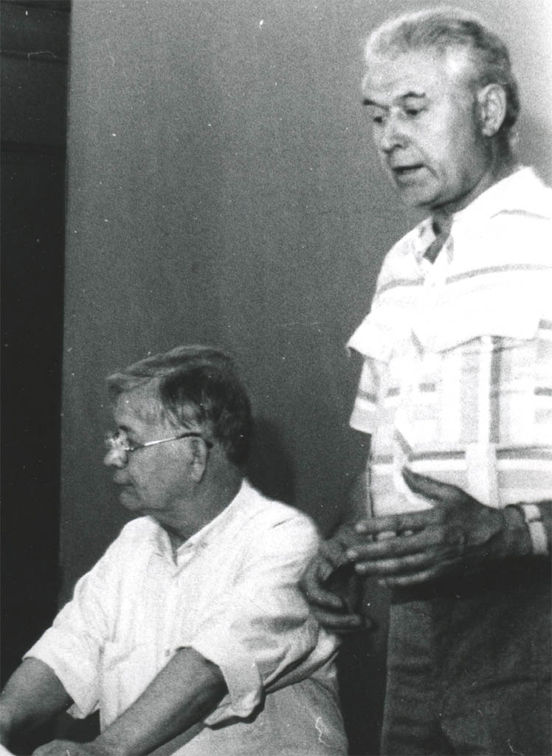

На открытии Всесоюзной конференции

чл.-корр. АН СССР С. В. Яблонский и проф. В. А. Твердохлебов

РЕДАКТОРСКИЕ РАБОТЫ И УЧАСТИЕ В РЕДКОЛЛЕГИЯХ

1973

182. Анализ и синтез конечных автоматов : тез. докл. конф., 18-20 апр. 1973 г. / редкол.: А. А. Тандуев (отв. за вып.), В. А. Твердохлебов [и др.]. Саратов : Изд-во Сарат. ун-та, 1973. 190 с.

1974

183. Автоматы : межвуз. науч. сб. Вып. 1 / редкол.: М. А. Спивак (отв. ред.), В. А. Твердохлебов [и др.]. Саратов : Изд-во Сарат. ун-та, 1974. 104 с. Библиогр. в конце ст.

1975

184. Разработка типовых программных решений в задачах учета : тез. докл. конф., 23-24 окт. 1975 г. / отв. за вып. А. А. Тандуев ; редкол.: В. А. Твердохлебов [и др.]. Саратов : [Ротапр. СЭИ], 1975. 34, [2] с. : граф., рис.

1976

185. Программное обеспечение решения устных задач : (материалы конф.) / редкол.: О. В. Голосов (отв. ред.), В. А. Твердохлебов [и др.]. Саратов : Приволж. кн. изд-во, 1976. 126, [1] с. Библиогр. в конце ст.

1977

186. Автоматизация учета в народном хозяйстве : [сб. ст.] / редкол.: О. В. Голосов (отв. ред.), В. А. Твердохлебов [и др.]. Саратов : Приволж. кн. изд-во, 1977. 78, [1] с.

187. Автоматы : межвуз. науч. сб. Вып. 2 / редкол.: М. А. Спивак (отв. ред.), В. А. Твердохлебов [и др.]. Саратов : Изд-во Сарат. ун-та, 1977. 57 с. Библиогр. в конце ст.

1978

188. Математические модели поведения : межвуз. науч. сб. Вып. 3 / редкол.: О. В. Шимельфениг (отв. ред.), В. А. Твердохлебов [и др.]. Саратов : Изд-во Сарат. ун-та, 1978. 84 с.

1980

189. Методы и системы технической диагностики : межвуз. науч. сб. Вып. 1 / редкол.: А. М. Богомолов (гл. ред.), В. А. Твердохлебов (отв. секр.) [и др.]. Саратов : Изд-во Сарат. ун-та, 1980. 145, [2] с. Библиогр. в конце ст.

190. Методы синтеза и планирования развития структур сложных систем : межвуз. науч. сб. / редкол.: А. М. Богомолов (отв. ред.), В. А. Твердохлебов [и др.]. Саратов : Изд-во Сарат. ун-та, 1980. 105, [1] с. Библиогр. в конце ст.

1981

191. Математические модели поведения : межвуз. науч. сб. [Вып. 5]. Методы и модели принятия решений / редкол.: О. В. Шимельфениг (отв. ред.), В. А. Твердохлебов [и др.]. Саратов : Изд-во Сарат. ун-та, 1981. 140, [2] с. Библиогр. в конце ст.

192. Методы и системы технической диагностики : межвуз. науч. сб. Вып. 2 / редкол.: А. М. Богомолов (гл. ред.), В. А. Твердохлебов [и др.]. Саратов : Изд-во Сарат. ун-та, 1981. 127 с. Библиогр. в конце ст.

1984

193. Методы и системы технической диагностики : межвуз. науч. сб. [Вып. 3]. Методы математической кибернетики / редкол.: А. М. Богомолов (отв. ред.), В. А. Твердохлебов [и др.]. Саратов : Изд-во Сарат. ун-та, 1984. 97, [2] с. Библиогр. в конце ст.

194. Методы и системы управления и диагностирования : межвуз. науч. сб. / редкол.: А. М. Богомолов (отв. ред.), В. А. Твердохлебов (отв. секр.) [и др.]. Саратов : Изд-во Сарат. ун-та, 1984. 90, [1] с. Библиогр. в конце ст.

1985

195. Методы и системы технической диагностики : межвуз. науч. сб. [Вып. 4]. Математические методы кибернетики и их приложение / редкол.: А. М. Богомолов (отв. ред.), В. А. Твердохлебов (отв. секр.) [и др.]. Саратов : Изд-во Сарат. ун-та, 1985. 77, [1] с. Библиогр. в конце ст.

196. Методы и системы технической диагностики : межвуз. науч. сб. [Вып. 5]. Теория автоматов и логические схемы / редкол.: А. М. Богомолов (отв. ред.), В. А. Твердохлебов [и др.]. Саратов : Изд-во Сарат. ун-та, 1985. 79, [1] с. Библиогр. в конце ст.

1986

197. Методы и системы технической диагностики : межвуз. науч. сб. [Вып. 6]. Научно-техническое направление «Искусственный интеллект» в высшей школе / редкол.: А. М. Богомолов (отв. ред.), В. А. Твердохлебов [и др.]. Саратов : Изд-во Сарат. ун-та, 1986. 117, [1] с. Библиогр. в конце ст.
1987

198. Методы и системы технической диагностики : межвуз. науч. сб. [Вып. 7]. Теория автоматов / редкол.: А. М. Богомолов (отв. ред.), В. А. Твердохлебов [и др.]. Саратов : Изд-во Сарат. ун-та, 1987. 111, [2] с. Библиогр. в конце ст.

199. Методы и системы технической диагностики : межуз. науч. сб. [Вып. 8]. Научно-техническое наравление «Искусственный интеллект в автоматизированных обучающих системах» / редкол.: А. М. Богомолов (отв. ред.), В. А. Твердохлебов [и др.]. Саратов : Изд-во Сарат. ун-та, 1987. 111, [1] с.

*200. Микропроцессорная техника, техническая диагностика и структуры систем управления : межвуз. науч. сб. / редкол.: А. М. Богомолов (отв. ред.), В. А. Твердохлебов [и др.]. Саратов : Изд-во Сарат. ун-та, 1987. 222 с. Библиогр. в конце ст.

1988

201. Методы и системы технической диагностики : межвуз. науч. сб. [Вып. 9]. Методы и системы управления вычислительными и контрольно-измерительными комплексами / редкол.: А. М. Богомолов (отв. ред.), В. А. Твердохлебов [и др.]. Саратов : Изд-во Сарат. ун-та, 1988. 148 с.

202. Методы и системы технической диагностики : межвуз. науч. сб. [Вып. 10]. Научно-техническое направление «Искусственный интеллект» и экспертные системы / редкол.: А. М. Богомолов (отв. ред.), В. А. Твердохлебов [и др.]. Саратов : Изд-во Сарат. ун-та, 1988. 101, [3] с.

1989

203. Методы и системы технической диагностики : межвуз. науч. сб. Вып. 12. Ч. 1. Экспертные обучающие системы / редкол.: А. М. Богомолов (отв. ред.), В. А. Твердохлебов [и др.]. Саратов : Изд-во Сарат. ун-та, 1989. 158, [1] с. Библиогр. в конце ст.

204. Методы и системы технической диагностики : межвуз. науч. сб. Вып. 12. Ч. 2. ЭВМ при обучении иностранным языкам / редкол.: А. М. Богомолов (отв. ред.), В. А. Твердохлебов [и др.]. Саратов : Изд-во Сарат. ун-та, 1989. 74, [2] с.

1990

205. Методы и системы технической диагностики : межвуз. науч. сб. Вып. 13. Методы и системы управления вычислительными и контрольно-измерительными комплексами / редкол.: А. М. Богомолов (отв. ред.), В. А. Твердохлебов [и др.]. Саратов : Изд-во Сарат. ун-та, 1990. 175 с. Библиогр. в конце ст.

206. Методы и системы технической диагностики : межвуз. науч. сб. Вып. 14. Ч. 1. Математические методы кибернетики и их приложение / редкол.: А. М. Богомолов (отв. ред.), В. А. Твердохлебов [и др.]. Саратов : Изд-во Сарат. ун-та, 1990. 156, [1] с. Библиогр. в конце ст.

207. Методы и системы технической диагностики : межвуз. науч. сб. Вып. 14. Ч. 2. Математические методы кибернетики и их приложение / редкол.: А. М. Богомолов (отв. ред.), В. А. Твердохлебов [и др.]. Саратов : Изд-во Сарат. ун-та, 1990. 185, [1] с. Библиогр. в конце ст.

1991

208. Методы и системы технической диагностики : межвуз. науч. сб. Вып. 15. Ч. 1. Экспертные обучающие системы / редкол.: А. М. Богомолов (отв. ред.), В. А. Твердохлебов [и др.]. Саратов : Изд-во Сарат. ун-та, 1991. 146, [1] с. Библиогр. в конце ст.

209. Методы и системы технической диагностики : межвуз. сб. науч. тр. Вып. 16 / редкол.: А. М. Богомолов (отв. ред.), В. А. Твердохлебов [и др.]. Саратов : Изд-во Сарат. ун-та, 1991. 92, [2] с. Библиогр. в конце ст.

1992

210. Методы и системы технической диагностики : межвуз. сб. науч. тр. Вып. 17 / редкол.: А. М. Богомолов (отв. ред.), В. А. Твердохлебов [и др.]. Саратов : Изд-во Сарат. ун-та, 1992. 108, [2] с.

1994

211. Методы кибернетики и информационные технологии : сб. науч. тр. Вып. 1 / под ред. А. М. Богомолова ; редкол.: Д. С. Черешкин (отв. ред.), В. А. Твердохлебов (отв. секр.) [и др.]. Саратов : Изд-во Сарат. ун-та, 1994. 149, [2] с. Библиогр. в конце ст.

1997

*212. Аналитическая теория автоматического управления и ее приложения : тез. докл. регион. науч.-техн. конф., [г. Саратов, 12-17 мая 1997 г.] / редкол.: В. А. Подчукаев (отв. ред.), В. А. Твердохлебов [и др.]. Саратов : [Копипринтер СГТУ], 1997. 271 с.

213. Методы кибернетики и информационные технологии : сб. науч. тр. Вып. 2 / под ред. Д. С. Черешкина ; редкол.: Д. С. Черешкин (отв. ред.), В. А. Твердохлебов (зам. отв. ред.) [и др.]. Саратов : Изд-во ГосУНЦ «Колледж», 1997. 116 с. Библиогр. в конце ст.

214. Проблемы и перспективы прецизионной механики и управления в машиностроении : материалы междунар. конф., сент.-окт. 1997 года, г. Саратов / редкол.: А. Ф. Резчиков (отв. ред.), В. А Твердохлебов [и др.]. Саратов : Изд-во Сарат. ун-та, 1997. 219 с. Библиогр. в конце ст.

215. Теоретические проблемы информатики и ее приложений : [посвящается памяти Анатолия Михайловича Богомолова (1932—1994) : сб. науч. тр.]. Вып. 1 / под ред. А. А. Сытника ; редкол.: А. А. Сытник (отв. ред.), В. А. Твердохлебов (зам. отв. ред.) [и др.]. Саратов : Изд-во ГосУНЦ «Колледж», 1997. 141, [2] с. Библиогр. в конце ст.

1998

216. Теоретические проблемы информатики и ее приложений : [сб. науч. тр.]. Вып. 2 / под ред. А. А. Сытника ; редкол.: А. А. Сытник (отв. ред.), В. А. Твердохлебов (зам. отв. ред.) [и др.]. Саратов : Изд-во ГосУНЦ «Колледж», 1998. 252 с. Библиогр. в конце ст.

1999

217. Методы кибернетики и информационные технологии : сб. науч. тр. Вып. 3 / под ред. Д. С. Черешкина ; редкол.: В. А. Твердохлебов (отв. секр.) [и др.]. Саратов : Изд-во ГосУНЦ «Колледж», 1999. 129, [1] с. Библиогр. в конце ст.

218. Теоретические проблемы информатики и ее приложений : [сб. науч. тр.]. Вып. 3 / под ред. А. А. Сытника ; редкол.: А. А. Сытник (отв. ред.), В. А. Твердохлебов (зам. отв. ред.) [и др.]. Саратов : Изд-во ГосУНЦ «Колледж», 1999. 247 с. : граф., рис.

2001

*219. Аналитическая теория автоматического управления и ее приложения : [материалы Междунар. конф., г. Саратов, 2000 г.] / редкол.: В. А. Подчукаев (отв. ред.), В. А. Твердохлебов [и др.]. Саратов : [Копипринтер СГТУ], 2001. 293 с.

220. Теоретические проблемы информатики и ее приложений : [сб. науч. тр.]. Вып. 4 / под ред. А. А. Сытника ; редкол.: А. А. Сытник (отв. ред.), В. А. Твердохлебов (зам. отв. ред.) [и др.]. Саратов : Изд-во ГосУНЦ «Колледж», 2001. 244 с. Библиогр. в конце ст.

*221. Управление в технических системах : тез. докл. науч.-техн. семинара (Саратов, 3-5 дек. 1998 г.) / Поволж. отд-ние Акад. воен. наук, Сарат. фил. Воен. артиллер. ун-та ; редкол.: В. В. Сафронов (отв. ред.), В. А. Твердохлебов [и др.]. Саратов : [Изд-во СФВАУ], 2001. 149 с.
2002

222. Проблемы и перспективы прецизионной механики и управления в машиностроении : материалы междунар. конф., 14-19 окт. 2002 г., Саратов / редкол.: Д. М. Климов (отв. ред.), В. А. Твердохлебов [и др.]. Саратов : [Копипринтер СГТУ], 2002. 315, [1] с. Библиогр. в конце ст.

223. Проблемы точной механики и управления : сб. науч. тр. / редкол.: А. Ф. Резчиков (отв. ред.), В. А. Твердохлебов [и др.]. Саратов : [Копипринтер СГТУ], 2002. 223 с.

2003

224. Теоретические проблемы информатики и ее приложений : сб. науч. тр. Вып. 5 / под ред. А. А. Сытника ; редкол.: А. А. Сытник (отв. ред.), В. А. Твердохлебов (зам. отв. ред.) [и др.]. Саратов : Изд-во Сарат. ун-та, 2003. 203, [1] с. Библиогр. в конце ст.

2004

225. Проблемы точной механики и управления : сб. науч. тр. / редкол.: А. Ф. Резчиков (отв. ред.), В. А.Твердохлебов [и др.]. Саратов : [Копипринтер СГТУ], 2004. 191, [1] с. Библиогр. в конце ст.

226. Теоретические проблемы информатики и ее приложений : сб. науч. тр. Вып. 6 / под ред. А. А. Сытника ; редкол.: А. А. Сытник (отв. ред.), В. А. Твердохлебов (зам. отв. ред.) [и др.]. Саратов : Изд-во Сарат. ун-та, 2004. 199, [2] с. Библиогр. в конце ст.

2005

227. Информационные технологии в науке, производстве и социальной сфере : сб. науч. тр. / редкол.: Ю. В. Гуляев (отв. ред.), В. А. Твердохлебов [и др.]. Саратов : Науч. кн., 2005. 359 с. Библиогр. в конце глав.

2006

228. Проблемы и перспективы прецизионной механики и управления в машиностроении : материалы Междунар. конф. / редкол.: А. Ф. Резчиков (отв. ред.), В. А. Твердохлебов [и др.]. Саратов : [Изд. СГТУ], 2006. 316, [1] с. : рис., табл. Библиогр. в конце ст.

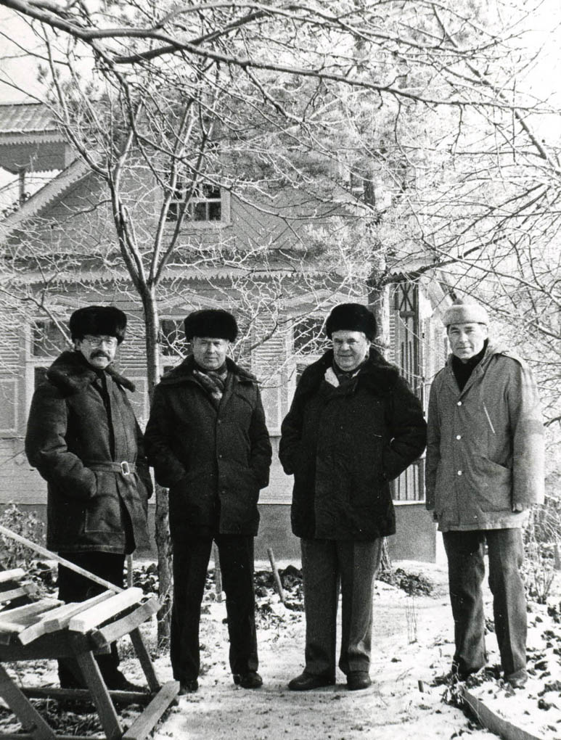

Слева направо: Л. Ю. Коссович, В. А. Твердохлебов,
А. М. Богомолов, Ю. И. Митрофанов

ЛИТЕРАТУРА О ЖИЗНИ И ДЕЯТЕЛЬНОСТИ

1983

229. Мудрость эксперимента : сб. очерков / сост. А. А. Орлов. Саратов : Приволж. кн. изд-во, 1983. 149, [2] с. (Маршрутами научного поиска).

Сведения о В. А. Твердохлебове на стр. 100-101, 111, 112.

1987

230. Российская Академия Наук. Институт проблем точной механики и управления : [буклет]. Саратов : [Изд. ИПТМУ РАН, 1987]. 2 с.

Сведения о В. А. Твердохлебове на стр. 1-2.

1996

231. Проскурякова Н. Владимир Твердохлебов — математик и живописец / Наталья Проскурякова // Саратов. 1996. 23 марта. С. 3 : портр.

1997

232. [Ряды Российской академии естественных наук пополнили саратовские ученые] // Сарат. вести. 1997. 15 января. С. 1 : фото.

Информация об открытии в Саратове отделения информатики и кибернетики РАЕН, председателем которого стал В. А. Твердохлебов.

1998

233. Справочник (по состоянию на 01.07.97) : [персональный состав РАЕН, РАН, РАМН] / Рос. акад. естест. наук. М. : УРСС, 1998. 480 с. Алф. указ.: с. 450-480.

Сведения о В. А. Твердохлебове на стр. 72.

234. Суворков В. Академик и художник / Владимир Суворков // Деловая газета. Саратов, 1998. Дек. (№40). С. 8 : портр.

1999

235. Михайлин Ю. Необыкновенный дуэт... : [о выставке картин художника-пейзажиста, академика РАЕН, д-ра техн. наук В. А. Твердохлебова и заслуж. художника России, чл. Союза художников России Б. Давыдова] / Юрий Михайлин // Сарат. вести. 1999. 8 окт. С. 4 : портр.

2000

236. Азеф В. Компьютер и палитра : [интервью с В. А. Твердохлебовым] / Виталий Азеф // Сарат. вести. 2000. 23 июня (№ 93). С. 4 : портр.

237. Кто есть кто. Секция «Информатика, кибернетика» : 10-летию РАЕН посвящается : справочник (по состоянию на 20. 01. 2000 г.) : [персональный состав РАЕН] / Рос. акад. естест. наук ; редкол.: Д. C. Черешкин (пред.) [и др.]. М. : [Изд. Т. Лурье ; РАЕН], 2000. 127, [5] с. : портр. Алф. указ.: с. 124-126.

Сведения о В. А. Твердохлебове на стр. 104-105.

238. Михайлин Ю. И формула, и кисть... / Юрий Михайлин // Саратов. 2000. 28 нояб. С. 3 : портр.

239. Михайлин Ю. Художественное трио : [о выставках работ профессиональных художников В. М. Максимова, В. Ф. Чудина и В. А. Твердохлебова] / Юрий Михайлин // Сарат. мэрия. 2000. 10-16 февр. С. 2 : фото.

240. Саратовский государственный технический университет. Научная элита : [к 70-летию СГТУ] : науч.-биогр. сб. / под общ. ред. В. Р. Атояна ; Сарат. гос. техн. ун-т. Саратов : [Копипринтер СГТУ], 2000. 263 с. : портр. Библиогр. в конце ст. Имен. указ.: с. 259-263.

Сведения о В. А. Твердохлебове на стр. 216-217.

241. Талантливы в творчестве и дружбе : [презентация выставки картин В. Чудина и В. Твердохлебова] // Сарат. вести. 2000. 2 февр. С. 3 : портр.

2001

242. Любашина Л. Л. Ах, вернисаж! Ах, вернисаж! Какой портрет, какой пейзаж! : [выставки картин преподавателей и студентов СГУ] / Л. Л. Любашина // Сарат. ун-т. 2001. Апр. (№ 7). С. 4 : фото.

243. Коваль Ж. День рожденья, день варенья, или «Поздравляем!» : Факультету КНИиТ СГУ — 1 год! / Женя Коваль // Компьютерра. Саратов, 2001. 13-19 марта. С. 8 : фото.

Творческое участие В. А. Твердохлебова на торжественном вечере, состоявшемся в X корпусе СГУ.

2002

244. Компьютерные науки и информационные технологии : [программа междунар. науч. конф., посвящ. памяти профессора А. М. Богомолова, г. Саратов, 14-18 мая 2002г.]. Саратов : [Изд. СГУ, 2002]. 6 с.

Сведения о В. А. Твердохлебове на стр. 2, 6.

2003

245. Азеф В. Загадка на полях книги : [мнение В. А. Твердохлебова о «фермистах» Саратова] / Виталий Азеф // Сарат. вести. 2003. 22 окт. С. 3-4 : ил.

2004

246. East-West Design & Тest International Workshop EWDTW' 04, Yalta-Alushta, Crimea, Ukraine, september 23-26, 2004 : final program. [Kharkov : National University of Radio Electronics, 2004]. 16 с.

Сведения о В. А. Твердохлебове на стр. 3, 15.

247. Бутенко В. Пейзаж с ветром и водою... : [о VIII выставке живописи В. А. Твердохлебова в худож. уч-ще им. А. П. Боголюбова] / Владимир Бутенко // Деловая газета. Саратов, 2004. № 16 (апр.). С. 7 : портр.

248. Михайлин Ю. [В зале Саратовского художественного училища им. А. П. Боголюбова открылась персональная выставка Владимира Твердохлебова : краткие биогр. сведения] / Юрий Михайлин // Сарат. панорама. 2004. 2 марта. С. 4.

249. Михайлин Ю. И ученый, и художник : [презентация очередной персон. выставки картин В. А. Твердохлебова] / Юрий Михайлин // Сарат. вести. 2004. 26 февр. С. 4 : портр.

2005

250. Институт прикладной математики и механики Национальной Академии наук Украины, 1965—2005 : [науч. изд.] / отв. ред. Е. И. Харламова ; Нац. акад. наук Украины. Донецк : [Изд. ИПММУ НАНУ], 2005. 391, [1] с. : фото, портр.

Сведения о В. А. Твердохлебове на стр. 8, 13, 264-265, 286, 345.

2006

251. Гарантоспособные (надежные и безопасные) системы, сервисы и технологии = Dependable systems, service & technologies = Гарантоспроможнi (надiйнi та безпечнi) системи, сервiси та технологii, Ukraine, Dessert 2006, Poltava, 25-28 апр. [2006 г.] : [программа междунар. науч.-техн. конф.]. Полтава : [Изд-во Полтав. воен. ин-та связи], 2006. 24 с.

Сведения о В. А. Твердохлебове на стр. 4, 5, 15.

252. Глубоков Б. Две параллели — творчества черты : [о выставке живописи В. А. Твердохлебова «Параллели пересекаются в Доме на Московской»] / Борис Глубоков // Земское обозрение. Саратов, 2006. 12 апр. С. 5 : фото.

253. Глубоков Б. Две параллели дважды академика : [страницы трудовой и творческой биографии В. А. Твердохлебова] / Борис Глубоков // Сарат. панорама. 2006. 3-10 мая (№30). С. 19 : фото.

254. Информационный бюллетень. № 10 / [авт.-сост. О. П. Мушта] ; Акад. воен. наук, Поволж. отд-ние, Сарат. воен. ин-т внутр. войск МВД России. Саратов : [СВИВВ МВД России, изд.], 2006. 55 с.

Сведения о В. А. Твердохлебове на стр. 6, 17.

255. Крайнова И. Мастер и три его музы : [страницы из биографии В. А. Твердохлебова] / Ирина Крайнова // Новые времена в Саратове. 2006. 21-27 апр. С. 6 : портр.

256. Проскурякова Н. Синхронное восхождение к вершине по той и этой стороне : [беседа с В. А. Твердохлебовым] / Наталья Проскурякова // Сарат. обл. газета. 2006. 12 апр. С. 3 : портр.

ИКОНОГРАФИЯ

1996

257. Фотопортрет // Саратов. 1996. 23 марта. С. 3.

1997

258. Групповое фото // Сарат. вести. 1997. 15 янв. С. 1.

1998

259. Фотопортрет // Деловая газета. Саратов, 1998. Дек. (№40). С. 8.

1999

260. Фотопортреты // Сарат. вести. 1999. 8 окт. С. 4.

2000

261. Групповое фото // Сарат. Мэрия. 2000. 10-16 февр. С. 2.

262. Фотопортрет // Сарат. вести. 2000. 23 июня. С. 4.

263. Фотопортрет // Сарат. вести. 2000. 2 февр. С. 3.

264. Фотопортрет // Саратов. 2000. 28 нояб. С. 3.

265. Фотопортрет // Саратовский государственный технический университет. Научная элита : [к 70-летию СГТУ] : науч.-биогр. сб. Саратов : [Копипринтер СГТУ], 2000. С. 216.
2001

266. Фотопортреты // Сарат. ун-т. 2001. Апр. (№ 7). С. 4.

2004

267. Фотопортрет // Деловая газета. Саратов, 2004. № 16 (апр.). С. 7.

268. Фотопортрет // Сарат. вести. 2004. 26 февр. С. 4.

2006

269. Групповое фото // Земское обозрение. Саратов, 2006. 12 апр. С. 5.

270. Групповое фото // Сарат. панорама. 2006. 3-10 мая. С. 19.

271. Фотопортрет // Новые времена в Саратове. 2006. 21-27 апр. С. 6.

272. Фотопортрет // Сарат. обл. газета. 2006. 12 апр. С. 3.

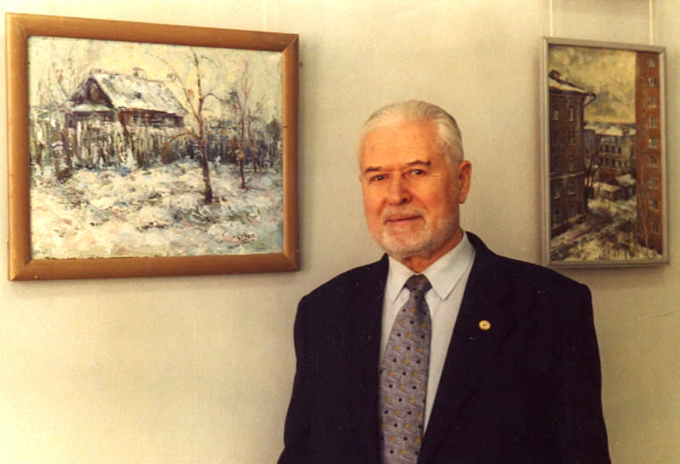

На авторской выставке картин
МИР УВЛЕЧЕНИЙ

Научная деятельность В. А. Твердохлебова совмещалась с увлечением живописью. Он учился изобразительному искусству у художника педагога В. Ф. Казачи (1947—1951 гг.), в Саратовском Дворце пионеров и в детской художественной школе при Саратовском художественном училище у Г. Я. Харькова (1949—1952 гг.), в Саратовском художественном училище совместно с Б. И. Давыдовым, В. И. Романовым, В. Бутенко, В. Ф. Чудиным, В. Шараповым и др. (1952—1955 гг.)
Многие годы было общение с Заслуженным художником России Б. И. Давыдовым (включая совместную выставку), В. Ф. Чудиным (включая совместную выставку), с Заслуженным художником России Н. П. Семеновой, с художниками В. И. Романовым, В. В. Учаевым, А. Фурманом, И. В. Поповым, С. Кандратьевым, А. Т. Крицким, Заслуженным художником России В. С. Гуляевым и др. Принципиальное влияние на взгляды, цели и работу в живописи оказали Народный художник России А. В. Учаев и директор Саратовского художественного училища им. А. П. Боголюбова С. К. Таратухин. В городе Саратове состоялись следующие выставки живописных работ Владимира Александровича Твердохлебова:
1996 г. — Областной центр народного творчества. (Персональная выставка)

1998 г. — Саратовский областной Дом культуры и науки. (Персональная выставка).

1999 г. — Областной центр народного творчества. Выставка работ Заслуженного художника России Б. И. Давыдова и В. А. Твердохлебова.

2000 г. — Саратовский областной Дом культуры и науки. Выставка работ В. Ф. Чудина и В. А. Твердохлебова.

2000 г. — Областной центр народного творчества. Персональная выставка «На родине К. Петрова-Водкина».

2002 г. — Саратовский областной Дом культуры и науки. (Персональная выставка)

2004 г. — Саратовский областной Дом искусств и науки. Персональная выставка «На земле Саратовской».

2004 г. — Саратовское художественное училище имени А. П. Боголюбова. Персональная выставка «Путь к родным пенатам».

2006 г. — Областной дом работников искусств. Персональная выставка «Параллели пересекаются в Доме на Московской».
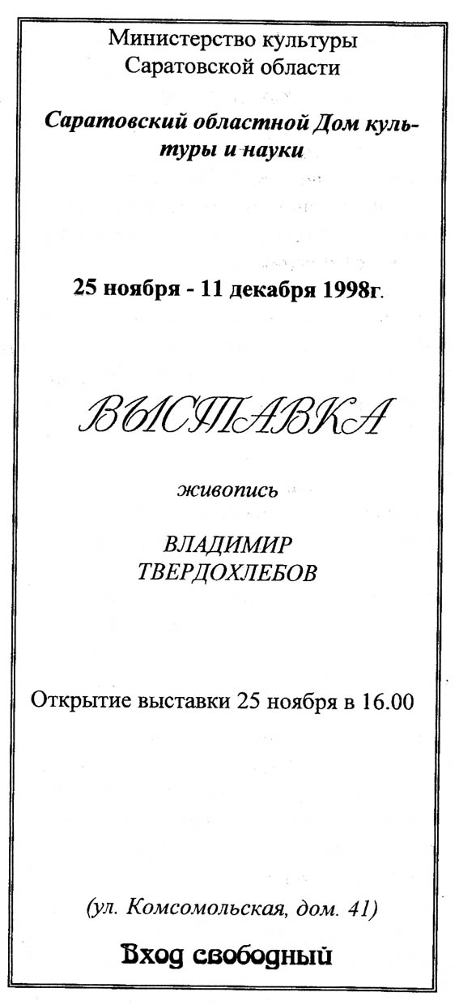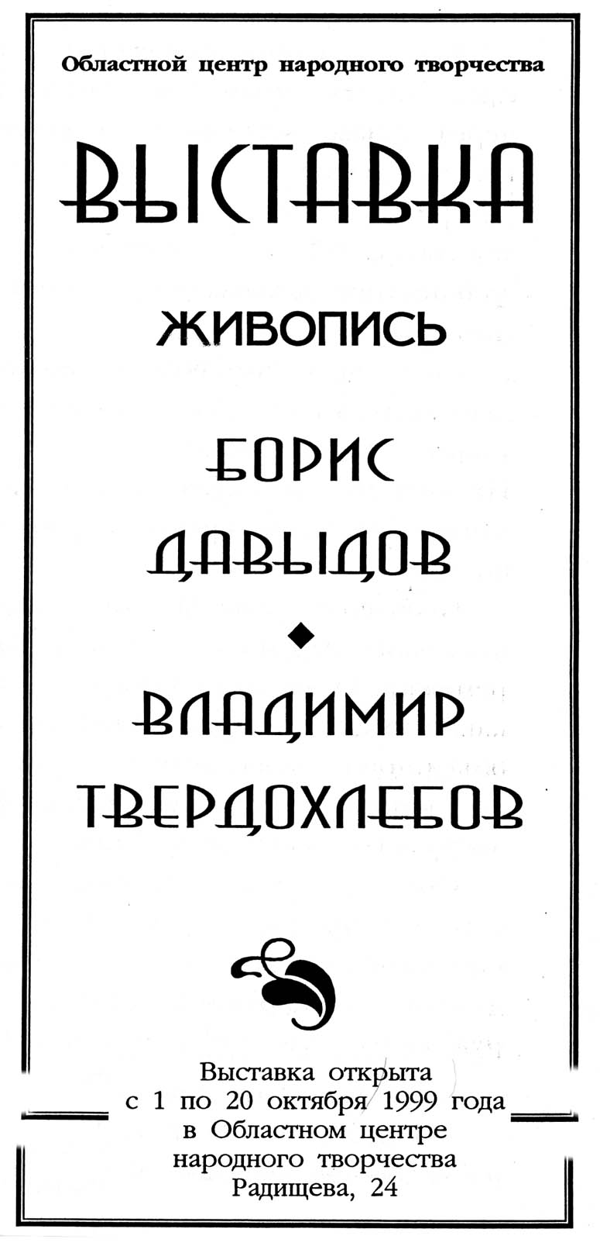

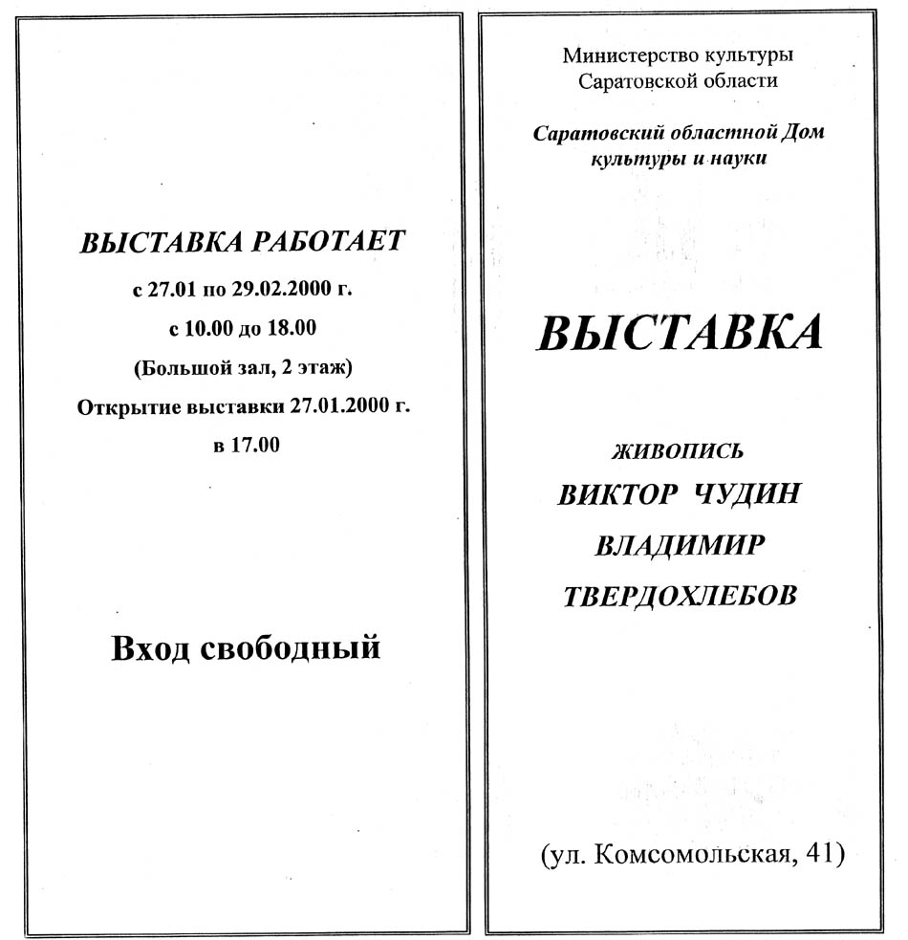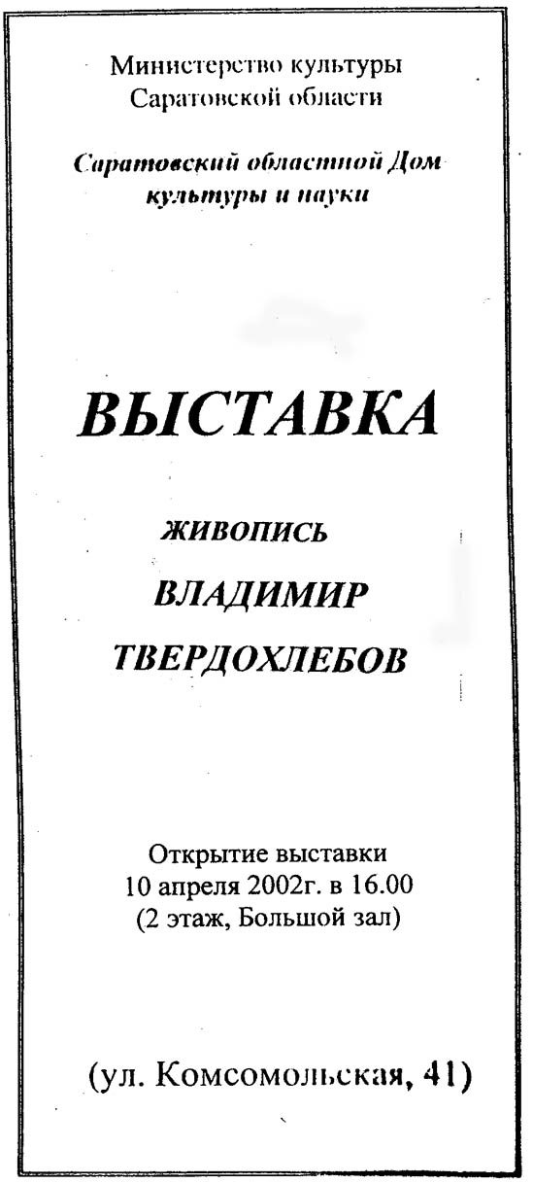

Титульные листы буклетов некоторых выставок

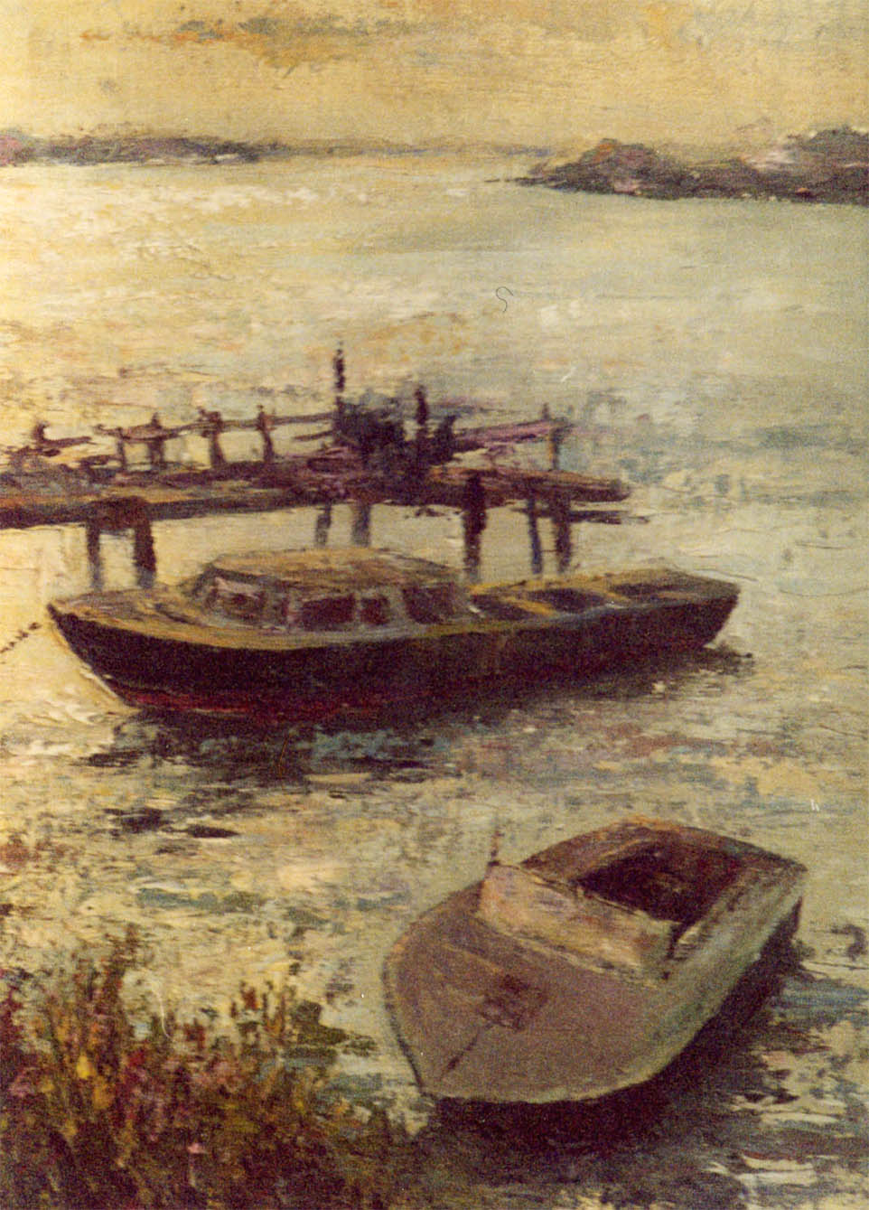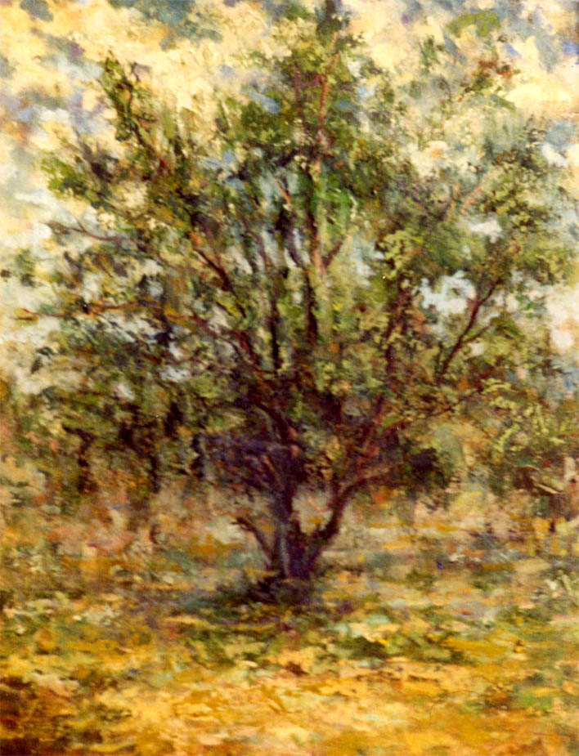



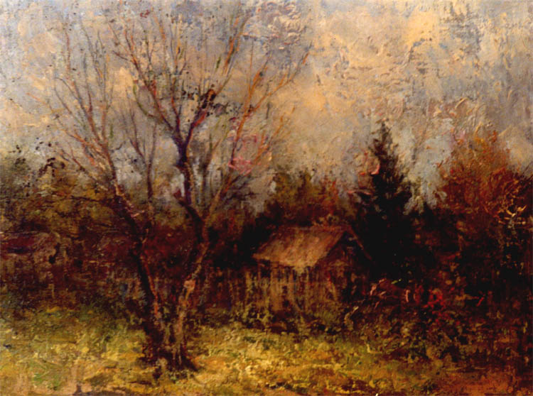

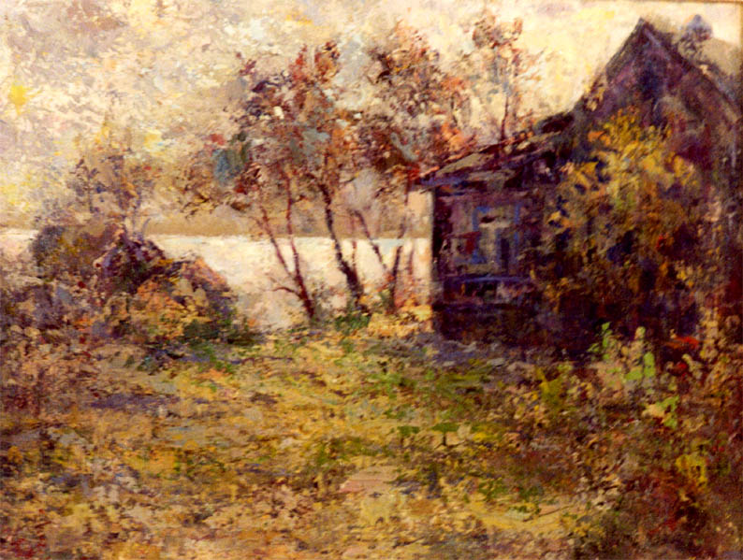



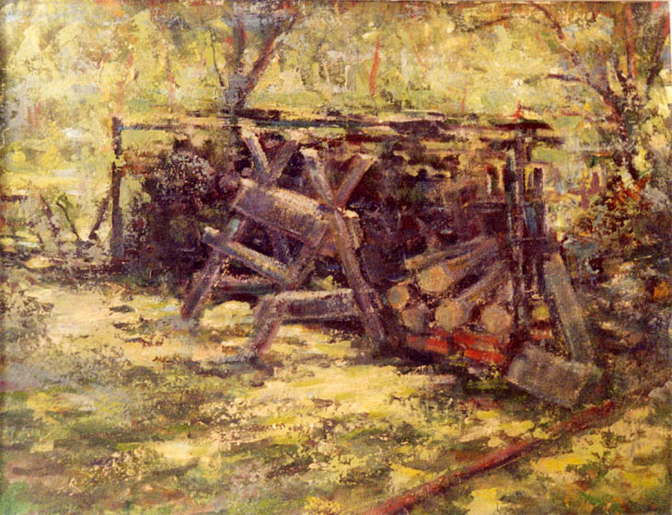

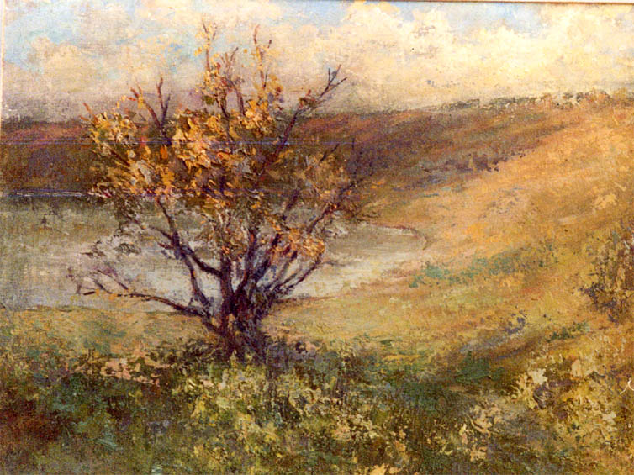



ИМЕННОЙ УКАЗАТЕЛЬ

Азеф Виталий 236, 245

Амелина С. А. (ред.) 94

Атоян Вазген Рубенович (ред.) 240

Богомолов Анатолий Михайлович (о нем) 120; (соавтор) 1, 2, 6, 7, 9, 11, 12, 13, 14, 16, 18, 19, 20, 21, 22, 23, 26, 27, 28, 29, 30, 31, 32, 33, 34, 36, 40, 43, 47, 56, 59, 63, 67, 71, 72, 75, 78, 81, 82, 86, 87, 89, 90, 97, 100, 101, 110, 114, 115; (ред.) 5, 6, 73, 74, 75, 77, 79, 80, 83, 84, 85, 86, 89, 90, 91, 93, 96, 98, 99, 100, 102, 107, 110, 111, 113, 114, 116, 117, 118, 119, 189, 190, 192, 193, 194, 195, 196, 197, 198, 199, 200, 201, 202, 203, 204, 205, 206, 207, 208, 209, 210, 211

Бутенко Владимир 247

Бухараев Р. Г. (ред.) 29

Вяткин Леонид Григорьевич (ред.) 109

Глубоков Борис 252, 253

Голосов Олег Викторович (ред.) 66, 68, 185, 186

Городецкий Б. В. (ред.) 94

Гуляев Юрий Васильевич (ред.) 172, 227

Евдокимов Валерий Петрович (соавтор) 44

Еременко Р. Н. (соавтор) 162

Железнов Н. А. (ред.) 35

Забродин Ю. М. (ред.) 81

Климов Д. М. (ред.) 150, 222

Коваль Женя 243

Коробов Борис Владимирович (отв. ред.) 5, 6

Крайнова Ирина 255

Купцов Николай Петрович (ред.) 10

Любашина Л. Л. 242

Макеев Александр Федорович (соавтор) 55

Михайлин Юрий 235, 238, 239, 248, 249

Орлов Александр (сост.) 229

Подчукаев Владимир Анатольевич (ред.) 129, 147, 168, 212, 219

Пономаренко А. В. (соавтор) 165

Проскурякова Наталья 231, 256

Путятинский С. Е. (соавтор) 162

Резчиков Александр Федорович (соавтор) 132 ,133, 152, 159, 172, 177; (ред.) 131, 133, 152, 153, 162, 165, 166, 175, 176, 177, 214, 223, 225, 228

Сафонов Игорь Вадимович (ред.) 65

Сафронов Валерий Васильевич (ред.) 141, 144, 221

Смирнов А. К. (соавтор) 143

Сперанский Дмитрий Васильевич (соавтор) 126; (ред.) 151; (отв. за вып.) 7, 9, 12, 13, 20, 26, 30, 33, 47, 50, 51

Спивак Марк Александрович (ред.) 57, 58, 69, 183, 187

Суворков Владимир 234

Сытник Александр Александрович (соавтор) 115, 126; (ред.) 126, 128, 135, 140, 146, 156, 161, 215, 216, 218, 220, 224, 226

Тандуев А. А. (отв. за вып.) 46, 48, 54, 55, 182, 184

Темкин Владимир Лейбович (соавтор) 60, 68

Фалькович М. А. (ред.) 79

Федорова Антонина Гавриловна (ред.) 138

Харламова Е. И. (ред.) 250

Черешкин Дмитрий Семенович (ред.) 119, 130, 136, 211, 213, 217; (пред.) 237

Шимельфениг Олег Владимирович (ред.) 70, 76, 188, 191

Шишонок Николай Андреевич (ред.) 65

АЛФАВИТНЫЙ УКАЗАТЕЛЬ ТРУДОВ

Conditions for the existence of diagnostic tests for complex systems 21

Contradiction theories and artificial intelligence in technical diagnostics 67

Discrete space for trajectories of diagnostic symptomps 154

The general features of geometrical images of finite state machines 160

[Введение] 126

Автоматизация учета в народном хозяйстве 186

Автоматная модель процесса обучения и проверки знаний 89

Автоматное представление подсистемы идентификации команд 46

Автоматные модели и методы в техническом диагностировании 148

Автоматные модели и рекурсивный конструктивизм 115

Автоматы 183, 187

Автоматы с периодическими геометрическими образами поведения 168

Аксиоматический подход к диагностированию систем в целом 73, 76

Аксиоматическое распознавание автоматов 80

Алгебра причинно-следственных отношений 155

Алгебра структурных автоматов для описания исправного состояния сложной

системы и ее неисправностей 22

Алгебра структурных автоматов и проверки условия исключительности класса

автоматов 23

Алгебра структурных автоматов и эндоморфизмы полугруппы преобразований 37

Алгоритмическая неразрешимость диагностирования ФОВС 105

Алгоритмическая разрешимость задач диагностирования систем 74

Алгоритмы анализа структурных автоматов 47

Анализ возможностей тестового диагноза и условия улучшения диагностируемости систем 2, 7

Анализ геометрических образов поведения конечных детерминированных автоматов 161

Анализ и синтез конечных автоматов 182

Анализ представления иррациональных последовательностей функциями

k-значной логики 162

Аналитическая теория автоматического управления и ее приложения 212, 219

Антиизоморфизм полугрупп преобразований и анализ древовидных структур 136

Антиизоморфизм полугрупп преобразований и вычисление реакций автомата 70

Аппарат логического распознавания образов и возможностей его применения

в оценке социально-психологических явлений и процессов 81

Вопросы теории контроля и диагноза сложных систем 24

Вопросы теории контроля и диагностирования сложных систем 25

Геометрические модели и методы в техническом диагностировании 123

Геометрические образы автоматов в техническом диагностировании 169

Геометрические образы конечных детерминированных автоматов 170

Геометрические образы поведения дискретных детерминированных систем 174

Границы эффективности универсального тестирования дискретных систем 149

Детерминированная и вероятностная оценки универсальных тестов 96

Диагностика дискретных устройств с памятью 78

Диагностика сложных систем 56

Диагностирование в дискретном управлении сложными дискретными системами 127, 128

Диагностические модели для автоматизированного проектирования 112

Дискретное пространство для образов поведения конечных автоматов 156

Дискретное управление в толерантных и импликативных пространствах 150

Дискретное управление с использованием процедур диагностики 129

Дискретные пространства в задачах управления и диагностирования 157, 163

Дискретные системы и геометрические образы их функционирования 164

Дискретные словарные геометрии для анализа и синтеза математических

автоматов 134, 135, 137

Заметки о диагностировании динамических систем 106

Замечание о негилловских экспериментах 26

Замечание о структуре исходной, промежуточной и заключительной информации при контроле и диагностике 48

Замечания к использованию алгебры бинарных отношений для введения

избыточности 3, 35

Замечания к использованию алгебры бинарных отношений для контроля

и диагноза сложных систем 4

Замечания к одному методу построения тестов 10

Иерархия живучести и ее алгоритмическое обеспечение 97,

Интерполяция в техническом диагностировании сложных систем 175

Интерполяция и рекуррентные модели в техническом диагностировании больших систем 176

Информационные технологии в науке, производстве и социальной сфере 227

Информационный бюллетень 254

Иррациональное функционирование автоматов 151

Исследование возможностей контроля и тестового диагноза с помощью бинарных отношений 5

К диагностируемости сложных систем 27

К построению диагностических тестов для автоматов 11

К построению тестов для структурных автоматов 28

К синхронизации конечного детерминированного автомата 71

К экспериментам с вероятностными автоматами 29, 30

К экспериментам со структурными автоматами 12

Классификация и оценка методов контроля и диагноза систем 72

Классификация конечных автоматов и информационные технологии в техническом диагностировании 158

Классификация конечных автоматов по свойствам функций переходов и выходов 165

Компьютерные науки и информационные технологии 244

Конечные автоматы и анализ их геометрических образов 171

Контроль и диагноз сложных систем методами теории бинарных отношений 8

Контроль и диагноз средствами многоязыкового диалога 49

Контроль и диагностика средствами логических экспериментов с автоматами 50

Контроль синхронизируемых автоматов 59

Логические эксперименты 57

Логические эксперименты с автоматами 41, 98

Математика - призвание и профессия 138

Математическая модель для описания взаимосвязи работоспособности,

неисправностей и отказоустойчивости 107

Математическая модель для описания неисправностей, связанных с нарушением синхронизации в структурных автоматах 31

Математические методы распознавания поведения сложных систем 86

Математические модели в технической диагностике 113

Математические модели дискретных производственных процессов на основе

причинно-следственных отношений 172

Математические модели поведения 188, 191

Математические принципы, модели и методы технического диагностирования 119

Математические проблемы теории тестирования 90

Метод анализа установочного дерева для автоматов 117

Метод поиска управляющих воздействий при дискретном управлении 144

Метод распознавания логических функций 91

Метод распознавания функций алгебры логики 84

Метод управления дискретными системами в условиях неопределенности 152

Метод управления жизненным циклом сложного объекта 141

Методы диагностирования при управлении в условиях неоднозначности 124

Методы дискретной математики в кибернетике и технической диагностике 99

Методы и модели распознавания и диагностирования автоматов 108, 104

Методы и системы технической диагностики 195, 197, 198, 203, 205, 206, 207, 208, 209, 210, 189, 192, 193, 196, 199, 201, 202, 204

Методы и системы управления и диагностирования 194

Методы кибернетики и информационные технологии 211, 213, 217

Методы построения тестов для структурных автоматов 32

Методы построения универсальных тестов для конечных автоматов 173

Методы приближенных вычислений 42

Методы синтеза и планирования развития структур сложных систем 190

Микропроцессорная техника, техническая диагностика и структуры систем

управления 200

Недетерминированная модель объекта управления 64

Некоторые вопросы диагноза сложных систем 65

Немуровские эксперименты со сложными системами 36

Несущественность переменных частичных функций k-значной логики 51

Новая математическая модель комбинационного устройства 92

Новый метод распознавания логических функций 85

О классификации и оценке методов технической диагностики 75

О приложении методов технического диагностирования управления сложными системами 130

О результатах исследования задач тестового диагноза сложных систем 33, 43

О союзе формального и неформального в познании и человеческой деятельности 109

Об одной алгебре структурных автоматов 13

Об одной модели системы учета 66

Об одном алгоритме решения установочной задачи 38

Об одном методе построения тестов 14, 15

Об одном подходе к математическому описанию отказоустойчивости 110

Об одном подходе к распознаванию автоматов и методы построения тестов 16

Обратная связь и различимость автоматов 17

Он сказал свое слово в науке 120

Организация контроля в САПР 100

Основные свойства геометрических образов автоматов 166

Оценка дефектов и восстановление конечных автоматов 118

Планирование развития структур сложных систем в технической диагностике 87

Полнота контрольных и диагностических тестов 116

Порождающие грамматики языков для логических экспериментов с автоматами 52

Построение диагностических моделей 121

Построение и анализ геометрических образов конечных автоматов 153

Построение тестов для автоматов с произвольными временными характеристиками 93

Приложение логического вывода в технической диагностике 82

Применение теории бинарных отношений к контролю и поиску неисправностей сложных систем 6

Причинно-следственные комплексы в алгебраической и геометрической формах 177

Проблемы и перспективы прецизионной механики и управления

в машиностроении 214, 222, 228

Проблемы контроля и диагностики вычислений 101

Проблемы точной механики и управления 223, 225

Программная реализация подсистемы "Бухгалтерский учет" 68

Программная реализация подсистемы «Бухгалтерский учет» АСУ предприятий

отраслей машиностроения на базе использования ЕС ЭВМ 60

Программное обеспечение решения устных задач 185

Противоречивые теории и управление сложными системами 69

Разработка отказоустойчивых систем и методы технической диагностики 111

Разработка типовых программных решений в задачах учета 184

Распознавание автоматов и логические эксперименты 39

Распознавание автоматов на основе геометрической интерпретации 125

Расширение области приложений методов технической диагностики 114

Реализация алгоритмов решения экономических задач в конечных автоматах 53

Регулярный метод построения диагностического теста 61

Реккурентность геометрических образов 167

Рекомендации по внедрению методов и средств технической диагностики

в системах автоматизации проектирования микропроцессоров, ЭВМ и БИС 94

Рекуррентно-автоматные характеристики динамических систем 178

Роботы: фантастика и реальность 95

Синтез и анализ геометрических образов конечных автоматов 139

Синхронное восхождение к вершине по той и этой стороне 256

Теоретико-числовой метод исключения несущественных переменных функций

k-значной логики 54

Теоретико-числовой метод контроля обнаружением недопустимой выходной

последовательности 62

Теоретико-числовой метод распознавания функций k-значной логики 58

Теоретические основы метода контроля и диагноза сложных систем с помощью

бинарных отношений 1

Теоретические проблемы информатики и ее приложений 215, 216, 218, 220, 224, 226

Тестирование машин Тьюринга 102

Тесты для автоматов с произвольными временными характеристиками 88

Техническое диагностирование в геометрической интерпретации 131

Техническое диагностирование в геометрической интерпретации задач,

моделей и методов 122

Техническое диагностирование изменений параметров и свойств систем 179

Техническое диагностирование мехатронных систем 159

Техническое диагностирование на основе интерполяции законов

функционирования 180, 181

Техническое диагностирование на основе распознавания свойств функций

переходов и выходов автоматов 142

Улучшение тестового контроля и диагностики сложных систем аппаратным

методом 40

Универсальное решение задачи распознавания автомата 77

Универсальные генераторы тестов и системы диагностирования 79

Универсальные тесты в техническом диагностировании 145, 146

Управление в технических системах 221

Управление жизненными циклами сложных систем 143

Управление и диагностирование в сложных системах 132

Управление при изменяющихся функциях переходов и выходов автомата 147

Управление сложными дискретными системами с использованием процедур

диагностирования 133

Упрощение алгоритма решения установочной задачи 44

Условия существования диагностических тестов 18

Условия существования тестов для структурных автоматов 34

Устойчивость установочных последовательностей 19

Устойчивость установочных экспериментов 20

Формализация понятия теста 9

Формирование жизненного цикла динамического объекта 140

Царица наук 103

Целенаправленное поведение автоматов 63

Частные методы общей теории распознавания автоматов 83

Элементарное введение в АЛГОЛ-60 45

Язык для описания композиции автоматов 55

УКАЗАТЕЛЬ КОНФЕРЕНЦИЙ, СОВЕЩАНИЙ, СИМПОЗИУМОВ,
СЕМИНАРОВ, КОЛЛОКВИУМОВ

Congress, Edinburg (Scotland), 1968 21

Desing Automation Conference APK' 91 : proceedings, Kaunas, 3-6 June 1991 = Автоматизированное проектирование радиоэлектронной аппаратуры, [Каунас, 3-6 июня 1991 г.] 112

East-West Design & Test Conference (EWDTC' 03), Ylta, Alushta, (Crimea, Ukraine), Septembre 17-21, 2003 154

East-West Design & Тest International Workshop EWDTW' 04, Yalta-Alushta, Crimea, Ukraine, September 23-26, 2004 160

International conference on technical diagnostics 67

Proceedings of East-West Design & Test Conference (EWDTC' 03), Ylta, Alushta, (Crimea, Ukraine), Septembre 17-21, 2003 154

Proceedings of East-West Design & Test Workshop (EWDTW' 04), Ylta, Alushta, Crimea, Ukraine, Septembre 23-26, 2004 160

«Автоматика — 96»: З-я Украiнська конф. з автомат. керування, [г. Севастополь, 9-15 сент. 1996 г.] 124

Автоматизация проектирования дискретных систем [г. Минск], 15-17 ноября 1995 г.: [междунар. конф.] 122

Автоматизация проектирования дискретных систем: Вторая междунар. конф., г. Минск, 12-14 нояб. 1997 г. 127

Автоматизация проектирования дискретных систем: Пятая междунар. конф., г. Минск, 16-17 нояб. 2004 г. 163, 164

Автоматизация проектирования дискретных систем: Четвертая междунар. конф., Минск, 14-16 нояб. 2001 г. 145

Автоматизированное проектирование радиоэлектронной аппаратуры = Desing Automation Conference APK' 91: proceedings, Kaunas, 3-6 June 1991 112

Актуальные проблемы военной науки и образования: [заседания секций военно-науч. конф. Сарат. отд-ния Акад. воен. наук, г. Саратов, 27-28 мая 1999г.] 141

Актуальные проблемы гуманитаризации университетского образования: науч.-практ. конф. 109

Анализ и синтез конечных автоматов: [ конференция] 18-20 апр. 1973 г. 46, 48, 54, 55, 182

Аналитическая теория автоматического управления и ее приложения: 2-я междунар. науч. конф. 168

Аналитическая теория автоматического управления и ее приложения: [междунар. конф., Саратов, 2000 г.] 147, 219

Аналитическая теория автоматического управления и ее приложения: регион. науч.-техн. конф., [г. Саратов, 12-17 мая 1997 г.] 129, 212

Вопросы научного прогнозирования: [Третий симпозиум по научному прогнозированию, г. Москва, 22-27 янв. 1968 г.] 11

Всесоюз. конф. по проблемам теоретической кибернетики, 9-13 июня 1969 г 23

Всесоюз. симпозиум по вероятностным автоматам, г. Казань, 1969 г. 29

Всесоюз. коллоквиум по автоматизации синтеза дискретных вычислительных устройств, г. Новосибирск, 20-25 сент. 1966 г. 4

Второй симпозиум по использованию избыточности в информационных системах, 6-10 июня 3

Живучесть и реконфигурация информационно-вычислительных и управляющих систем: Вторая Всесоюз. науч.-техн. конф. 97

Интеллектуальные системы и компьютерные науки: IX междунар. конф. (23-27 окт. 2006 г.) 178

Информационные технологии в естественных науках, экономике и образовании: междунар. науч. конф., [г. Энгельс], 16-21 апр. 2002 г. 148

Использование избыточности в информационных системах: Второй симпозиум (Ленинград, 6-10 июня 1966 г.) 35

Компьютерные науки и информационные технологии: междунар. конф., посвящ. памяти А. М. Боголюбова, г. Саратов, 14-18 мая 2002 г. 151, 244

Конференция по итогам науч.-исслед. работ за 1971 год (25-27 апр. 1972 г.) 44

Конференция по теории автоматов и искусственному мышлению, г. Ташкент, 27-31 мая 1968 г. 14, 16

XI Всесоюз. алгебраический коллоквиум [г. Кишинев, 1971] 37

VII Всесоюз. конф. по математической логике, посвящ. 75-летию академика А. И. Мальцева, г. Новосибирск, 5-7 сент. 1984 г. 82

III Всесоюз. совещ. по техн. диагностике, г. Минск, 1975 г. 59, 61, 62

3-я Республ. науч. конф. молодых исследователей по кибернетике, октябрь 1968 г. 19

Методы и средства оценки и повышения надежности приборов, устройств и систем: российская науч.-техн. конф., г. Саратов, 28 июня-1 июля 1994 г. 121

Молодежь — внедрению достижений науки и техники в производство!: науч.-техн. конф. 60

Надежностное проектирование цифровых автоматов: Первая Всесоюз. конф., 18-21 окт. 1971 г. 40

Надежностный синтез цифровых автоматов: [республ. семинар] 22, 28, 31, 34

Обнаружение и распознавание. Планирование экспериментов: II Всесоюз. совещ. по стат. методам теории управления (Ташкент, 1970 г.) 36

Первая Всесоюз. шк.-семинар по техн. диагностике (Канев, 14-21 мая) 49

I Донецкая обл. конф. молодых ученых 19

I Республ. конф. молодых ученых по теоретическим и прикладным вопросам системотехники 15

Первая сессия Донец. Науч. Центра АН УССР, 15-17 дек. 1966 г. [секции математики и механики] 2

Первый симпозиум по использованию избыточности в информационных системах, г. Ленинград, 28 нояб. 1964 г. 1

Перспективные информационно-управляющие системы на железнодорожном, промышленном и городском транспорте: [17-я междунар. науч.-техн. конф.] г. Алушта (Украина), 20-25 сент. 2004 г. 167

Перспективные системы управления на железнодорожном, промышленном и городском транспорте: [18-я междунар. науч.-практ. конф.] 169

Перспективные системы управления на железнодорожном, промышленном и городском транспорте: [19-я междунар. науч.-практ. конф.] г. Алушта, 11-16 сент. 2006 г. 180, 181

Перспективные системы управления на железнодорожном, промышленном и городском транспорте: [13-я междунар. шк.-семинар] Харьков-Алушта, 11-19 сент. 2000 г. 142

Перспективные системы управления на железнодорожном, промышленном и городском транспорте: междунар. науч.-практ. конф., г. Алушта, 11-16 сент. 1996 г. 123

Перспективы развития механизации и автоматизации учета и вычислительных работ в народном хозяйстве: науч.-техн. конф.,1-3 окт. 1973, г. Саратов 52

Прикладная математика и вычислительная техника: науч.-техн. конф., 7-10 дек. 1971 г. 38, 39

Проблемы и перспективы прецизионной механики и управления в машиностроении: междунар. конф., г. Саратов, сент.-окт. 1997 г. 133, 214

Проблемы и перспективы прецизионной механики и управления в машиностроении: междунар. конф., г. Саратов, 14-19 окт. 2002 г. 150, 222

Проблемы и перспективы прецизионной механики и управления в машиностроении: междунар. конф. [ г. Саратов, 2006 г.] 175, 176, 177, 228

Проблемы надежности при проектировании систем управления: Вторая Всесоюз. конф. Секция 3. Контроль и диагностика 65

Проблемы теоретической кибернетики: VIII Всесоюз. конф. (июль 1988 г.) 101

Проблемы теоретической кибернетики: XI междунар. конф., 10-14 июня 1996 г. 125

Проблемы теоретической кибернетики: XII междунар. конф., г. Нижний Новгород, 17-22 мая 1999 г. 139

Проблемы теоретической кибернетики: XIV междунар. конф., посвящ. 80-летию со дня рожд. Сергея Всеволодовича Яблонского, г. Пенза, 23-28 мая 2005 г. 171

Программное обеспечение решения устных задач: (конф.) 185

Программное обеспечение решения учетных задач: ( конф.) 66

Разработка типовых программных решений в задачах учета: конф., 23-24 окт. 1975 г. 184

Современные проблемы и перспективы развития образовательной деятельности по естественнонаучным дисциплинам в высших учебных заведениях потребительской кооперации стран СНГ: междунар. межвуз. семинар [г. Энгельс, 13-14 мая 2003 г.] 155

Социально-психологические проблемы создания АСУ: науч. семинар (25-26 марта 1976 г.) 64

Техническая диагностика: I Всесоюз. совещ. по техн. диагностике, Москва, 1969 43

Техническая диагностика динамических систем: I Всесоюз. шк.-семинар (24-28 сент. 1990 г.) 106

Техническая диагностика: VI Всесоюз. совещ., г. Ростов-на-Дону, май 1987 г. 92

XIII Всесоюз. шк.-семинар по техн. диагностике 94

Управление в технических системах: науч.-техн. семинар (г. Саратов, 3-5 дек. 1998 г.) 144, 221

Функционально ориентированные вычислительные системы: [Вторая Укр. республ. науч.-техн. конф., г. Алушта, 4-6 окт. 1990 г.] 105

С О Д Е Р Ж А Н И Е

От составителя…………………………………………………………………………..3

Сытник А. А.
Краткий очерк жизни и деятельности….……………………………………….........5

Основные даты жизни и деятельности...…………………………………………….9

Хронологический указатель трудов………………………………………….............13

Редакторские работы и участие в редколлегиях…………………………………..37

Литература о жизни и деятельности………………………......................................44

Иконография….………………………………………………………………………...47

Мир увлечений…………………………………………………………………............49

Именной указатель…………………………………………………………….............55

Алфавитный указатель трудов….………………………….………………………...56

Указатель конференций, совещаний, симпозиумов, семинаров, коллоквиумов..61

Научное издание

ВЛАДИМИР АЛЕКСАНДРОВИЧ ТВЕРДОХЛЕБОВ

Биобиблиографический указатель

(Ученые Саратовского университета. Биобиблиографические материалы)

Компьютерная верстка и подготовка оригинал-макета А. В. Зюзина

Подписано в печать 14.06.2007. Формат 60 х 84 ¹/₁₆.
Бумага офисная. Гарнитура Times. Печать офсетная.
Усл. печ. л. 3,95 (4,25). Уч.-изд. л. 3,2.

Зональная научная библиотека им. В. А. Артисевич
Саратовского государственного университета им. Н. Г. Чернышевского
410000, г. Саратов, Университетская ул., 42.
ДЛЯ ЗАМЕТОК

ДЛЯ ЗАМЕТОК

